بهبود دقت پیش‌بینی بیماری‌های قلبی با استفاده از تکنیک‌های یادگیری ماشین

محمدرضا حیدری

کارشناسی ارشد، دانشگاه صنعتی شریف، دانشکده مهندسی مکانیک، 404210434، mr.heydari.00@sharif.edu

چکیده
پژوهش حاضر با هدف بهبود دقت پیش‌بینی بیماری قلبی با استفاده از تکنیک‌های یادگیری ماشین انجام شده است. بیماری‌های قلبی به عنوان یکی از شایع‌ترین علل مرگ و میر در سطح جهان شناخته می‌شوند و تشخیص زودهنگام آنها نقش مهمی در افزایش نجات بیماران و کاهش هزینه‌های درمانی دارد. در این مطالعه، شش الگوریتم پرکاربرد شامل جنگل تصادفی، نزدیک‌ترین همسایه، رگرسیون لجستیک، بیز ساده، گرادیانت بوستینگ و آدابوست بر روی مجموعه داده مربوط به بیماران قلبی اجرا شدند. برای بهینه‌سازی عملکرد الگوریتم‌ها از روش‌های تنظیم هایپرپارامتر و اعتبارسنجی متقابل استفاده گردید تا مدل‌ها از توانایی تعمیم‌پذیری مناسبی برخوردار شوند. در گام نخست، یک مدل ترکیبی با رویکرد رأی‌گیری نرم از هر شش الگوریتم ایجاد شد. استفاده از مدل‌های ترکیبی یا انسامبل می‌تواند نقاط قوت الگوریتم‌های مختلف را تجمیع کرده و ضعف‌های آنها را پوشش دهد. سپس مدل بهینه حاصل با الگوریتم‌های پیشرفته‌تری مانند کت بوست و ایکس‌جی‌بوست به همراه تکنیک خوشه‌بندی ترکیب گردید تا سعی شود که مدل بهتری ارائه شود. در بخش پایانی نیز یک مدل مبتنی بر منطق فازی برای تخمین احتمال تعلق نمونه‌ها به گروه بیماران طراحی و پیاده‌سازی شد. منطق فازی این امکان را فراهم می‌کند که به جای طبقه‌بندی قطعی بیمار یا غیربیمار، احتمال ابتلا به صورت یک مقدار پیوسته بیان شود که برای متخصصان حوزه پزشکی اطلاعات مفیدتری ارائه می‌دهد. این مدل به صورت گرافیکی پیاده‌سازی شد تا به عنوان ابزاری کاربرپسند در اختیار متخصصان قرار گیرد.
واژه های کلیدی
طبقه بندی، بیماران قلبی، یادگیری ماشین
مقدمه
بیماری‌های قلبی–عروقی یکی از مهم‌ترین علل مرگ‌ومیر در جهان به شمار می‌روند و بر اساس گزارش‌های سازمان‌های بهداشتی بین‌المللی، سهم قابل توجهی از مرگ‌های سالانه را به خود اختصاص داده‌اند. تشخیص زودهنگام و پیش‌بینی دقیق این بیماری‌ها می‌تواند نقش بسیار مؤثری در کاهش مرگ‌ومیر، بهبود کیفیت زندگی بیماران و کاهش هزینه‌های درمانی ایفا کند. با گسترش فناوری‌های داده‌محور و توسعه الگوریتم‌های پیشرفته یادگیری ماشین، امکان استخراج الگوهای پنهان از داده‌های بالینی و کمک به تصمیم‌گیری پزشکان بیش از پیش فراهم شده است.

در سال‌های اخیر، پژوهش‌های متعددی در زمینه استفاده از روش‌های یادگیری ماشین برای پیش‌بینی بیماری‌های قلبی انجام شده است. این مطالعات نشان داده‌اند که الگوریتم‌هایی نظیر رگرسیون لجستیک، جنگل تصادفی، گرادیانت بوستینگ، نزدیک‌ترین همسایه و مدل‌های مبتنی بر بوستینگ می‌توانند عملکرد قابل قبولی در طبقه‌بندی بیماران داشته باشند. با این حال، چالش‌هایی نظیر ناهمگنی داده‌های پزشکی، وجود روابط غیرخطی پیچیده بین ویژگی‌ها، عدم قطعیت در مرز تصمیم‌گیری و خطر بیش‌برازش همچنان پابرجا هستند. از این رو، ترکیب مدل‌ها، بهینه‌سازی هایپرپارامترها و بهره‌گیری از روش‌های مکمل مانند خوشه‌بندی و منطق فازی می‌تواند به بهبود عملکرد و تفسیرپذیری سیستم‌های پیش‌بینی کمک کند.
در این پژوهش، با استفاده از مجموعه داده بیماران قلبی شامل ۱۱۹۰ نمونه و ۱۲ ویژگی بالینی، تلاش شده است تا با به‌کارگیری مجموعه‌ای از الگوریتم‌های طبقه‌بندی و روش‌های ترکیبی، دقت پیش‌بینی بیماری قلبی افزایش یابد. در گام نخست، چندین مدل پایه شامل نایوبیز، رگرسیون لجستیک، جنگل تصادفی، گرادیانت بوستینگ، آدابوست و نزدیک‌ترین همسایه پیاده‌سازی و با استفاده از اعتبارسنجی متقابل و تنظیم هایپرپارامترها ارزیابی شدند. سپس یک مدل ترکیبی مبتنی بر رأی‌گیری نرم طراحی گردید تا با تجمیع نقاط قوت مدل‌های مختلف، عملکرد پایدارتر و دقیق‌تری حاصل شود.
در ادامه، به منظور تحلیل دقیق‌تر رفتار مدل‌ها در زیرگروه‌های مختلف داده، از الگوریتم خوشه‌بندی برای تقسیم داده‌ها به خوشه‌های همگن استفاده شد و عملکرد مدل‌ها به تفکیک خوشه‌ها مورد بررسی قرار گرفت. این رویکرد امکان شناسایی نواحی دشوار در فضای ویژگی‌ها و بررسی امکان بهبود عملکرد از طریق مدل‌های تخصصی برای هر خوشه را فراهم می کند.
در نهایت، به منظور افزایش تفسیرپذیری و کاربرد بالینی نتایج، یک سیستم مبتنی بر منطق فازی بر روی خروجی مدل ترکیبی پیاده‌سازی شد. این سیستم با تعریف نواحی سالم، بیمار و خاکستری، امکان بیان میزان عدم قطعیت پیش‌بینی را فراهم می‌کند و به جای ارائه یک تصمیم قطعی در موارد مرزی، پیشنهاد بررسی بیشتر توسط پزشک را ارائه می‌دهد. این رویکرد می‌تواند به عنوان یک سیستم پشتیبان تصمیم‌گیری هوشمند در کنار قضاوت بالینی پزشکان مورد استفاده قرار گیرد.
در پژوهش هی پیشین نیز اقدامات زیر صورت گرفته است،
مطالعه [2] در سال 2022 با استفاده از مجموعه داده بیماری قلبی و به کارگیری الگوریتم درخت تصمیم‌گیری و طبقه‌بندی رگرسیون کارت انجام شد. در این پژوهش از روش اعتبارسنجی متقابل 10 تکراری استفاده گردید و دقت 87.00 درصد حاصل شد.
مطالعه [3] در سال 2021 بر روی همان مجموعه داده، از سه طبقه‌بند جنگل تصادفی، رگرسیون لجستیک و ماشین بردار پشتیبان بهره برد. با استفاده از یک استراتژی ترکیبی که چندین طبقه‌بند را با هم ادغام می‌کند، دقت 92.00 درصد به دست آمد.
مطالعه [4] در سال 2022 با به کارگیری طیف وسیعی از الگوریتم‌ها شامل شبکه عصبی ، پرسپترون چندلایه، آدابوست، ماشین بردار پشتیبان، رگرسیون لجستیک، شبکه عصبی مصنوعی و جنگل تصادفی انجام شد. با استفاده از روش ترکیبی با رأی‌گیری نرم، دقت 93.39 درصد حاصل گردید.
روش پیشنهادی نیز به دقت 95.00 درصد طبق ادعای مقاله[1] دست یافته است که نسبت به روش‌های پیشین بهبود نشان می‌دهد. هدف این پژوهش دست یابی به این دقت از طریق پارامتر های ارائه شده در مقاله پایه است و گاها بهینه سازی هایی نیز صورت گرفته است همچنین هیچ کدام از مدل های پیشین تفسیر پذیری از خود ارائه نمی دهند که این در علم پزشکی مطلوب نیست. این پژوهش با ارائه یک سیستم فازی سعی در تفسیر مدل های پیشین نیز دارد.
در این پژوهش هرگاه سخن از مقاله پایه به میان آمد منظور مرجع]1[ است.
پیش پردازش مجموعه داده
پس از دریافت مجموعه داده، نخستین گام برای آماده‌سازی آن جهت استفاده در مدل‌های یادگیری ماشین، انجام عملیات پیش‌پردازش بود. مجموعه داده مورد استفاده در این پژوهش دارای ۱۱۹۰ نمونه و ۱۲ ویژگی شامل سن، جنسیت، نوع درد قفسه سینه، فشار خون استراحت، کلسترول، قند خون ناشتا، نتایج نوار قلب، حداکثر ضربان قلب، آنژین ناشی از ورزش، شیب قطعه اس تی و متغیر هدف بود.
در مرحله اول، ساختار داده‌ها و شاخص‌های آماری آنها بررسی گردید. با استفاده از توابع آماده، شاخص‌هایی مانند میانگین، انحراف معیار، حداقل و حداکثر و چارک‌ها برای هر یک از ویژگی‌ها محاسبه شد. همچنین نوع داده‌ها و تعداد مقادیر غیرتهی بررسی گردید که نشان‌دهنده عدم وجود مقادیر گمشده در مجموعه داده اولیه بود.
بررسی داده‌های تکراری نشان داد که ۲۷۲ نمونه تکراری در مجموعه داده وجود دارد. از آنجا که وجود داده‌های تکراری می‌تواند منجر به برازش بیش از حد مدل و کاهش توانایی تعمیم‌دهی آن شود، تمامی رکوردهای تکراری حذف گردیدند. پس از این مرحله، تعداد نمونه‌ها به ۹۱۸ نمونه کاهش یافت.
اگرچه بررسی اولیه نشان‌دهنده عدم وجود مقادیر گمشده بود، اما برای اطمینان از کامل بودن داده‌ها، مجدداً مقادیر گمشده بررسی شدند. با توجه به عدم وجود مقادیر گمشده، نیازی به جایگزینی آنها با میانگین یا میانه نبود.
در گام بعدی، متغیرهای طبقه‌ای شامل جنسیت، نوع درد قفسه سینه، قند خون ناشتا، نتایج نوار قلب، آنژین ناشی از ورزش و شیب قطعه اس تی با استفاده از روش کدگذاری وان هات به مقادیر عددی تبدیل شدند. در این روش، برای هر دسته یک ستون جداگانه ایجاد شده و با اعداد ۰ و ۱ کدگذاری می‌گردد. پس از این مرحله، تعداد ویژگی‌های مجموعه داده به ۱۷ افزایش یافت.
با توجه به اینکه الگوریتم‌های یادگیری ماشین به مقیاس ویژگی‌ها حساس هستند، نرمال‌سازی داده‌ها انجام گرفت. برای ویژگی‌های با مقیاس بزرگ شامل سن، فشار خون استراحت، کلسترول و الدپیک، از روش استانداردسازی امتیاز زد استفاده شد.
در این روش، هر ویژگی با کسر میانگین و تقسیم بر انحراف معیار، به توزیعی با میانگین صفر و انحراف معیار یک تبدیل می‌گردد. برای ویژگی‌های عددی، از روش نرمال سازی بیشینه کمینه استفاده شد که مقادیر را به بازه [۰, ۱] نگاشت می‌کند. این عملیات موجب می‌شود که تمامی ویژگی‌ها در مقیاس یکسانی قرار گرفته و الگوریتم‌ها تحت تأثیر دامنه متفاوت ویژگی‌ها قرار نگیرند.
مدل نایو بیز
برای این منظور، دو رویکرد متفاوت مورد بررسی قرار گرفت. اولی منطبق بر پارامترهای ارائه‌شده در مقاله پایه و دومی با هدف بهینه‌سازی مستقل هایپرپارامترها با استفاده از جستجوی شبکه‌ای.
در رویکرد نخست، مدل نایوبیز با پارامتر ور اسموزینگ برابر ۰.۸۱ آموزش داده شد. این مقدار که جهت هموارسازی تخمین‌های احتمالی به کار می‌رود، برگرفته از مقاله مرجع بود. به منظور ارزیابی دقیق عملکرد مدل، از روش اعتبارسنجی متقابل ۵ لایه‌ای طبقه‌بندی‌شده استفاده گردید. این روش اطمینان می‌دهد که توزیع کلاس‌ها در هر لایه مشابه توزیع کلی مجموعه داده است. نتایج اعتبارسنجی متقابل نشان داد که مدل در لایه‌های مختلف دقت‌هایی بین ۷۸.۹۱% تا ۸۹.۷۹% کسب کرده است. میانگین دقت اعتبارسنجی متقابل برای این مدل ۸۵.۲۹% با انحراف معیار ۳.۶۸% محاسبه گردید که نشان‌دهنده پایداری نسبتاً مناسب مدل در مواجهه با بخش‌های مختلف داده است. پس از آموزش مدل بر روی مجموعه آموزش، عملکرد آن بر روی مجموعه آزمایش مورد ارزیابی قرار گرفت. معیارهای ارزیابی شامل دقت، فراخوانی، معیار اف وان و صحت محاسبه شدند. مدل مذکور توانست به صحت ۸۹.۶۷% دست یابد که در مقایسه با میانگین دقت اعتبارسنجی، افزایش جزئی را نشان می‌دهد. همچنین دقت مدل در تشخیص نمونه‌های مثبت ۹۰.۲۹% و نرخ فراخوانی ۹۱.۱۸% بود که منجر به معیار اف وان معادل ۹۰.۷۳% گردید. میزان خطای پیش‌بینی نیز ۱۰.۳۳% محاسبه شد.
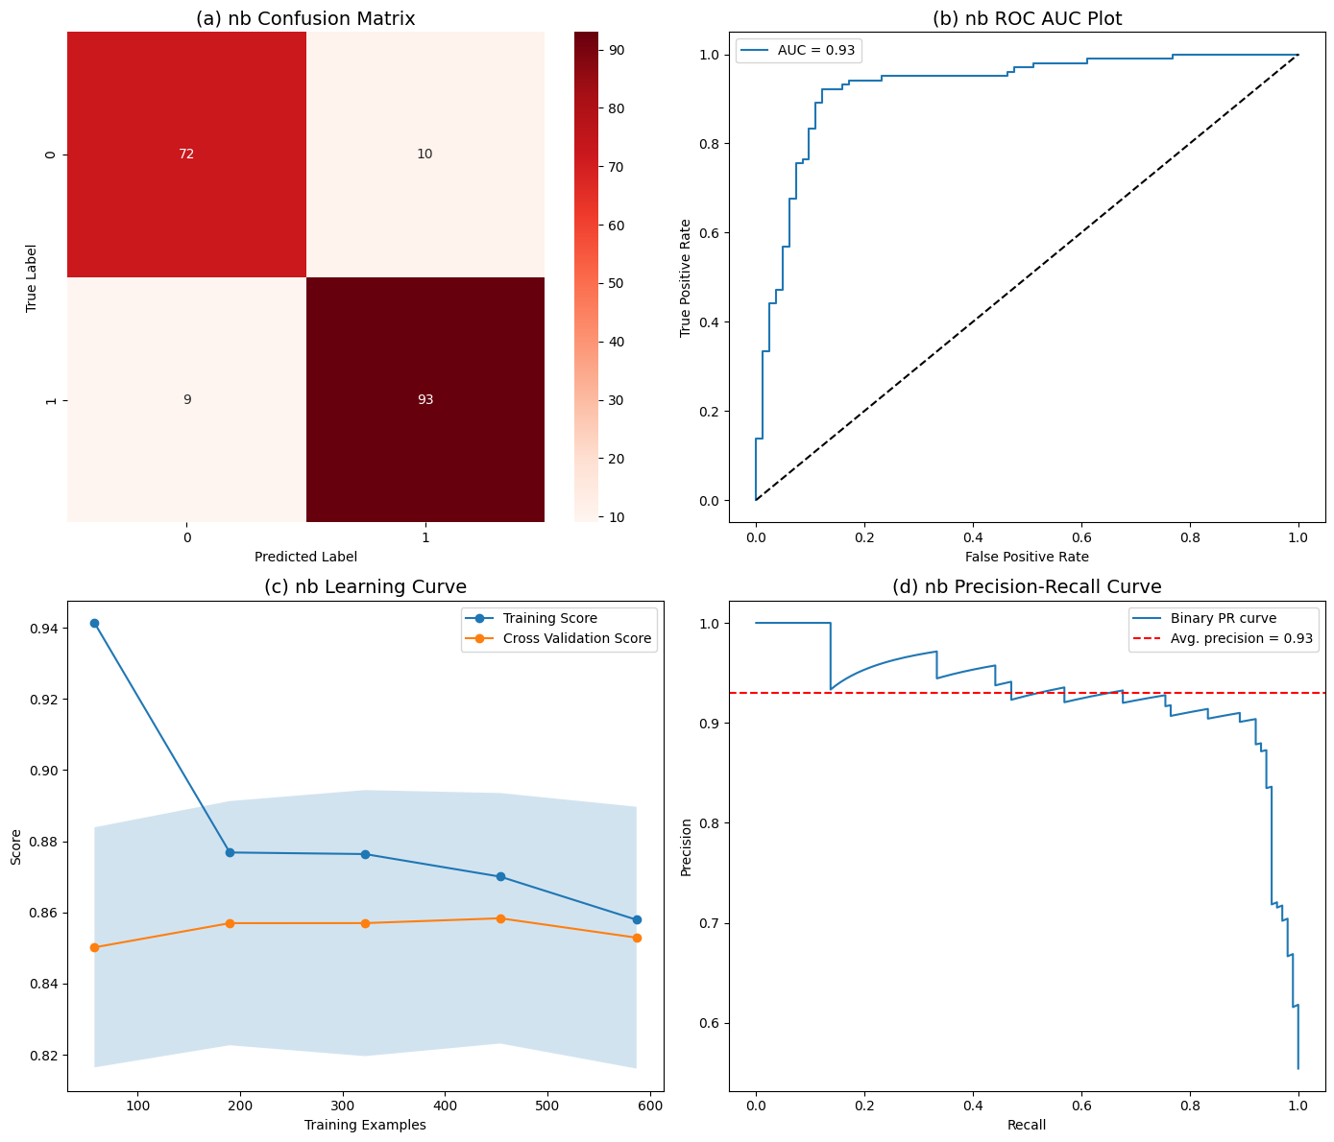
شكل 1: نمودار های تحلیلی مدل نایوبیز پایه و ماتریس درهم ریختگی
در رویکرد دوم، تلاش شد تا با استفاده از روش جستجوی شبکه‌ای، بهترین مقدار برای مدل نایوبیز تعیین گردد. برای این منظور، مجموعه‌ای از مقادیر کاندید در نظر گرفته شد. ارزیابی با استفاده از اعتبارسنجی متقابل ۱۰ لایه‌ای طبقه‌بندی‌شده انجام گرفت تا دقت برآورد عملکرد افزایش یابد. بهترین صحت اعتبارسنجی متقابل در این حالت ۸۴.۸۹% به دست آمد که اندکی کمتر از میانگین دقت اعتبارسنجی مدل مبتنی بر مقاله است. پس از اعمال پارامتر بهینه‌سازی‌شده بر روی مدل و ارزیابی آن با مجموعه آزمایش، عملکرد ضعیف‌تری نسبت به مدل اول مشاهده گردید. صحت مدل بهینه‌سازی‌شده ۸۷.۵۰% بود که حدود ۲.۱۷% کاهش نسبت به مدل منطبق بر مقاله نشان می‌دهد. دقت و فراخوانی نیز به ترتیب به ۸۷.۶۲% و ۹۰.۲۰% کاهش یافتند و معیار اف وان به ۸۸.۸۹% رسید. میزان خطا نیز با افزایش به ۱۲.۵۰%، حدود ۲.۱۷% بیشتر از مدل اول بود.
مقایسه دو مدل نشان می‌دهد که اگرچه جستجوی شبکه‌ای پارامتری با پشتوانه اعتبارسنجی متقابل ارائه می‌دهد، اما مدل مبتنی بر پارامترهای مقاله مرجع عملکرد بهتری بر روی مجموعه آزمایش داشته است. این موضوع می‌تواند ناشی از تفاوت در ساختار داده‌ها یا وجود تعاملات پیچیده‌تری باشد که در فرآیند بهینه‌سازی ساده در نظر گرفته نشده‌اند. همچنین مقدار بالای ور اسموزینگ در مدل اول (حدود ۰.۸۱) در مقایسه با مقدار بسیار کوچک مدل دوم نشان می‌دهد که اعمال هموارسازی بیشتر در تخمین‌های احتمالی برای این مجموعه داده مفید واقع شده است. به طور کلی، مدل نایوبیز با پارامترهای منطبق بر مقاله با صحت ۸۹.۶۷% و معیار اف وان برابر ۹۰.۷۳% عملکرد قابل قبولی در پیش‌بینی بیماری قلبی از خود نشان داد و به عنوان یکی از مدل‌های پایه در ادامه پژوهش مورد استفاده قرار گرفت.
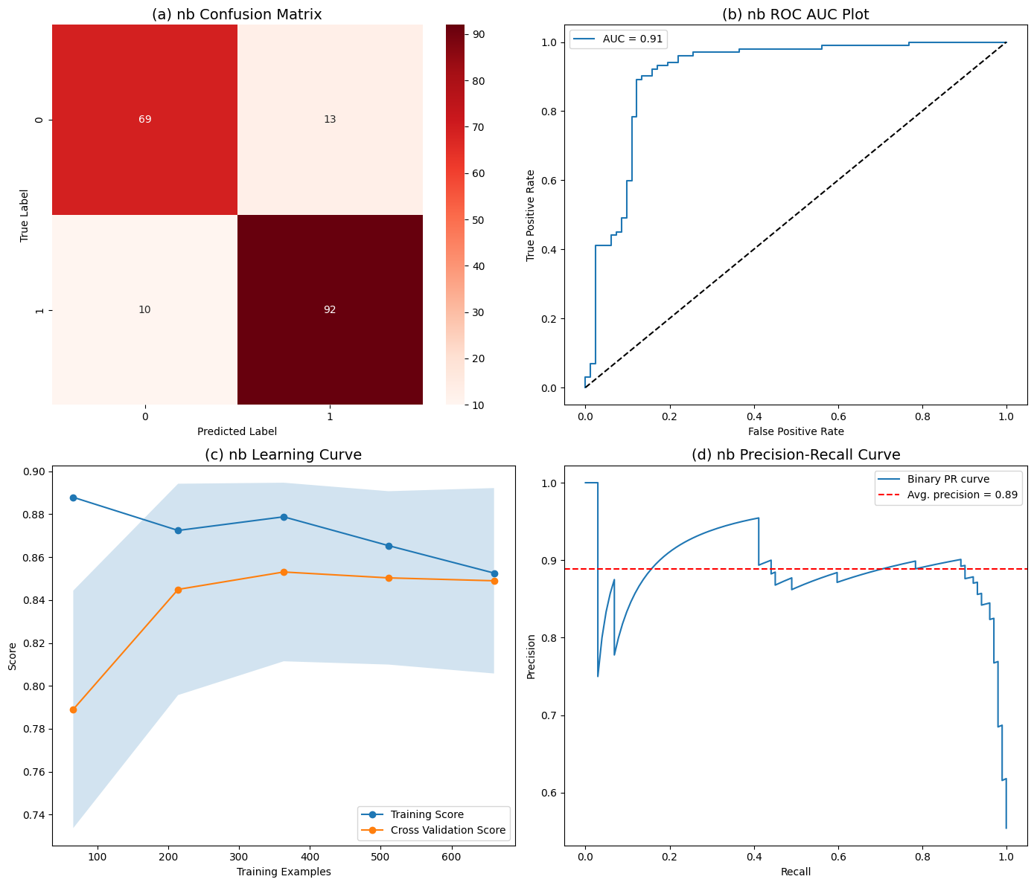 شكل 2: نمودار های تحلیلی مدل نایوبیز با بهینه سازی به همراه ماتریس درهم ریختگی

جدول 1: نتایج مدل نایوبیز روی داده های آزمایش
 | مدل پایه | مدل بهینه سازی شده
دقت | 90.29 | 87.69
صحت | 89.67 | 87.5
فراخوانی | 91.18 | 90.2
اف وان | 90.73 | 88.89
خطای پیش بینی | 10.33 | 12.5

مدل آدابوست
مدل آدابوست با پارامترهای برگرفته از مقاله شامل نرخ یادگیری برابر ۰.۶ و تعداد تخمین‌گرها برابر ۱۰ ایجاد شد. برای ارزیابی اولیه، از روش اعتبارسنجی متقابل ۵ لایه‌ای طبقه‌بندی‌شده استفاده گردید تا برآورد قابل اعتمادی از عملکرد مدل بر روی داده‌های دیده‌نشده به دست آید. نتایج اعتبارسنجی متقابل برای این مدل، دقت‌هایی در بازه ۷۸.۹۱% تا ۹۱.۱۵% را نشان داد. میانگین دقت اعتبارسنجی ۸۴.۷۴% با انحراف معیار ۴.۰۹% محاسبه شد که حاکی از نوسانات نسبتاً بیشتر این مدل در مقایسه با مدل نایوبیز است. این نوسان می‌تواند ناشی از حساسیت بیشتر الگوریتم آدابوست به نحوه تقسیم داده‌ها در لایه‌های مختلف باشد.
پس از آموزش مدل بر روی مجموعه آموزش کامل، عملکرد آن بر روی مجموعه آزمایش ارزیابی گردید. مدل مذکور به صحت ۸۵.۳۳% دست یافت که اندکی بالاتر از میانگین دقت اعتبارسنجی است. دقت مدل در تشخیص نمونه‌های مثبت ۸۵.۰۵% و نرخ فراخوانی ۸۹.۲۲% بود که منجر به معیار اف وان معادل ۸۷.۰۸% گردید. نسبت فراخوانی بالاتر نسبت به دقت نشان می‌دهد که مدل تمایل بیشتری به شناسایی صحیح بیماران داشته، هرچند این امر با افزایش تشخیص‌های مثبت کاذب همراه بوده است. میزان خطای پیش‌بینی برای این مدل ۱۴.۶۷% محاسبه شد.
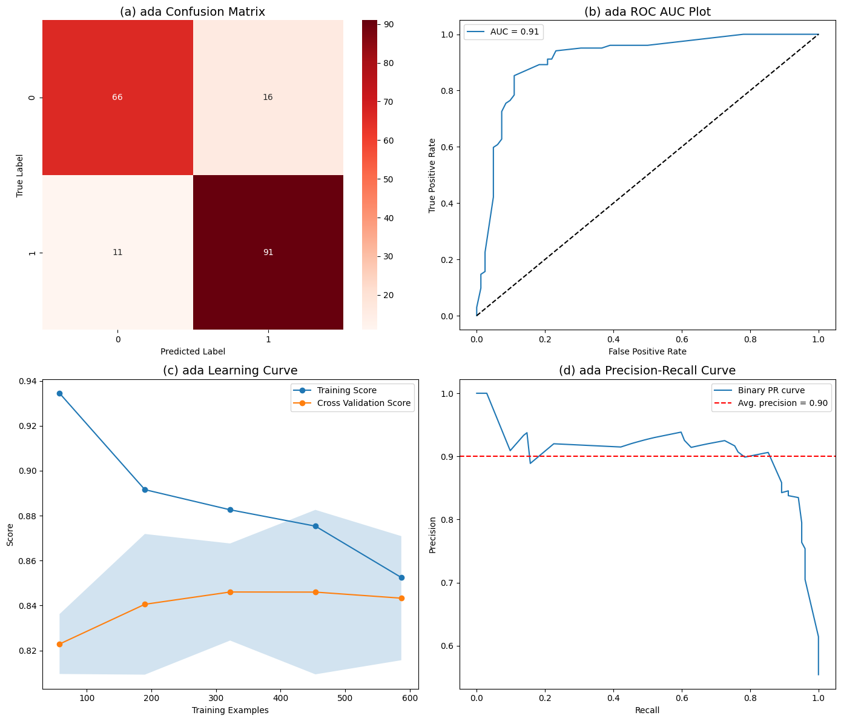
شكل 3: نمودار های تحلیلی مدل آدابوست پایه به همراه ماتریس درهم ریختگی

در رویکرد دوم، بهینه‌سازی هایپرپارامترهای مدل آدابوست با استفاده از روش جستجوی شبکه‌ای انجام گرفت. برای این منظور، پارامترهای نرخ یادگیری با مقادیر ۰.۱، ۰.۳، ۰.۶ و ۱.۰ و تعداد تخمین‌گرها با مقادیر ۱۰، ۵۰، ۱۰۰ و ۲۰۰ در نظر گرفته شدند. ارزیابی با استفاده از اعتبارسنجی متقابل ۱۰ لایه‌ای طبقه‌بندی‌شده انجام گرفت تا دقت برآورد عملکرد افزایش یابد و از برازش بیش از حد جلوگیری شود.
نتایج جستجوی شبکه‌ای نشان داد که بهترین ترکیب پارامترها شامل نرخ یادگیری ۱.۰ و تعداد تخمین‌گرها ۱۰۰ است. بهترین صحت اعتبارسنجی متقابل در این حالت ۸۵.۴۴% به دست آمد که بهبود جزئی نسبت به مدل مبتنی بر مقاله (۸۴.۷۴%) نشان می‌دهد.
پس از اعمال پارامترهای بهینه‌سازی‌شده، مدل بر روی مجموعه آزمایش ارزیابی گردید و بهبود قابل توجهی در عملکرد مشاهده شد. صحت مدل بهینه‌سازی‌شده به ۸۸.۰۴% افزایش یافت که حدود ۲.۷۱% بیشتر از مدل منطبق بر مقاله است. دقت و فراخوانی هر دو به طور متوازن به ۸۹.۲۲% رسیدند که منجر به معیار اف وان معادل ۸۹.۲۲% گردید. این تعادل بین دقت و فراخوانی نشان می‌دهد که مدل بهینه‌سازی‌شده توانسته است بدون افزایش قابل توجه خطای نوع اول یا دوم، عملکرد متوازن‌تری ارائه دهد. میزان خطا نیز با کاهش به ۱۱.۹۶%، بهبود ۲.۷۱% را نسبت به مدل اول نشان می‌دهد.
مقایسه دو مدل آدابوست نشان می‌دهد که بهینه‌سازی هایپرپارامترها با استفاده از جستجوی شبکه‌ای تأثیر مثبت و قابل توجهی بر عملکرد این الگوریتم داشته است. برخلاف مدل نایوبیز که پارامترهای مقاله عملکرد بهتری ارائه دادند، در مورد آدابوست، پارامترهای بهینه‌سازی‌شده (نرخ یادگیری ۱.۰ و ۱۰۰ تخمین‌گر) توانستند صحت را حدود ۲.۷% افزایش دهند. این تفاوت را می‌توان به طبیعت الگوریتم آدابوست نسبت داد که با افزایش تعداد تخمین‌گرها و نرخ یادگیری مناسب، توانایی بیشتری در یادگیری الگوهای پیچیده داده پیدا می‌کند. مدل مقاله با تنها ۱۰ تخمین‌گر، احتمالاً نتوانسته است از ظرفیت کامل این الگوریتم بهره ببرد، در حالی که مدل بهینه‌سازی‌شده با ۱۰۰ تخمین‌گر، عملکرد بسیار بهتری از خود نشان داده است.
به طور کلی، مدل آدابوست بهینه‌سازی‌شده با صحت ۸۸.۰۴% و معیار اف وان برابر ۸۹.۲۲%، عملکرد رضایت‌بخشی در پیش‌بینی بیماری قلبی ارائه داد و در کنار سایر مدل‌های پایه برای ساخت مدل ترکیبی نهایی مورد استفاده قرار گرفت.
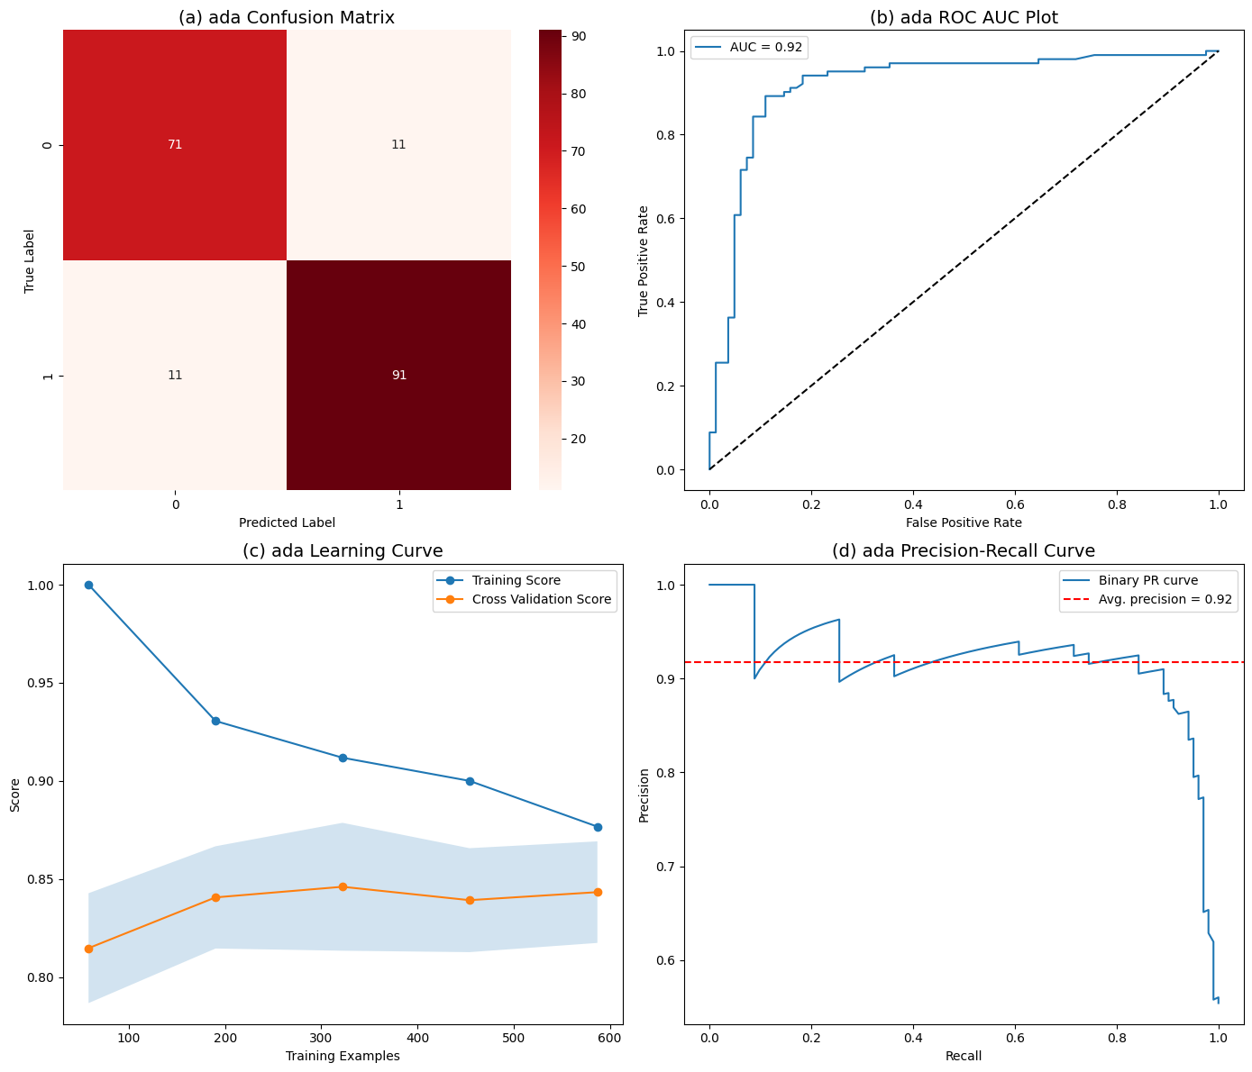
شكل 4: نمودار های تحلیلی مدل آدابوست با بهینه سازی به همراه ماتریس درهم ریختگی

جدول 2: نتایج مدل آدابوست روی داده های آزمایش
 | مدل پایه | مدل بهینه سازی شده
دقت | 85.05 | 89.22
صحت | 85.33 | 88.04
فراخوانی | 89.22 | 89.22
اف وان | 87.08 | 89.22
خطای پیش بینی | 14.67 | 11.96

مدل رگرسیون لجستیک
مدل رگرسیون لجستیک با پارامترهای برگرفته از مقاله شامل وزن کلاس متوازن برای موازنه کلاس‌ها، حداکثر تکرار برابر ۲۰ و حلگر لیب‌لینیر ایجاد شد. استفاده از پارامتر وزن کلاس متوازن به مدل اجازه می‌دهد تا به طور خودکار وزن کلاس‌ها را بر اساس توزیع آنها تنظیم کرده و مشکل نامتوازن بودن داده‌ها را تا حدی مرتفع سازد. برای ارزیابی اولیه، از روش اعتبارسنجی متقابل ۵ لایه‌ای استفاده گردید. نتایج اعتبارسنجی متقابل برای این مدل، دقت‌هایی در بازه ۷۸.۲۳% تا ۸۸.۴۳% را نشان داد. میانگین دقت اعتبارسنجی ۸۴.۰۶% با انحراف معیار ۳.۳۴% محاسبه شد که نسبت به مدل‌های قبلی از پایداری نسبتاً خوبی برخوردار است. کمترین میزان نوسان در بین مدل‌های بررسی‌شده تا این مرحله مربوط به رگرسیون لجستیک است که نشان‌دهنده پایداری بالاتر این الگوریتم در مواجهه با تقسیم‌بندی‌های مختلف داده است.
پس از آموزش مدل بر روی مجموعه آموزش کامل، عملکرد آن بر روی مجموعه آزمایش ارزیابی گردید. مدل مذکور به صحت ۸۹.۱۳% دست یافت که افزایش قابل توجهی نسبت به میانگین دقت اعتبارسنجی (حدود ۵%) نشان می‌دهد. دقت و فراخوانی مدل هر دو به طور متوازن ۹۰.۲۰% محاسبه شدند که منجر به معیار اف وان معادل ۹۰.۲۰% گردید. این تعادل کامل بین دقت و فراخوانی نشان می‌دهد که مدل با استفاده از وزندهی مناسب کلاس‌ها، توانسته است بدون سوگیری به سمت یکی از کلاس‌ها، عملکرد متوازنی ارائه دهد. میزان خطای پیش‌بینی برای این مدل ۱۰.۸۷% محاسبه شد که در مقایسه با مدل‌های قبلی، عملکرد رقابتی و مطلوبی را نشان می‌دهد.
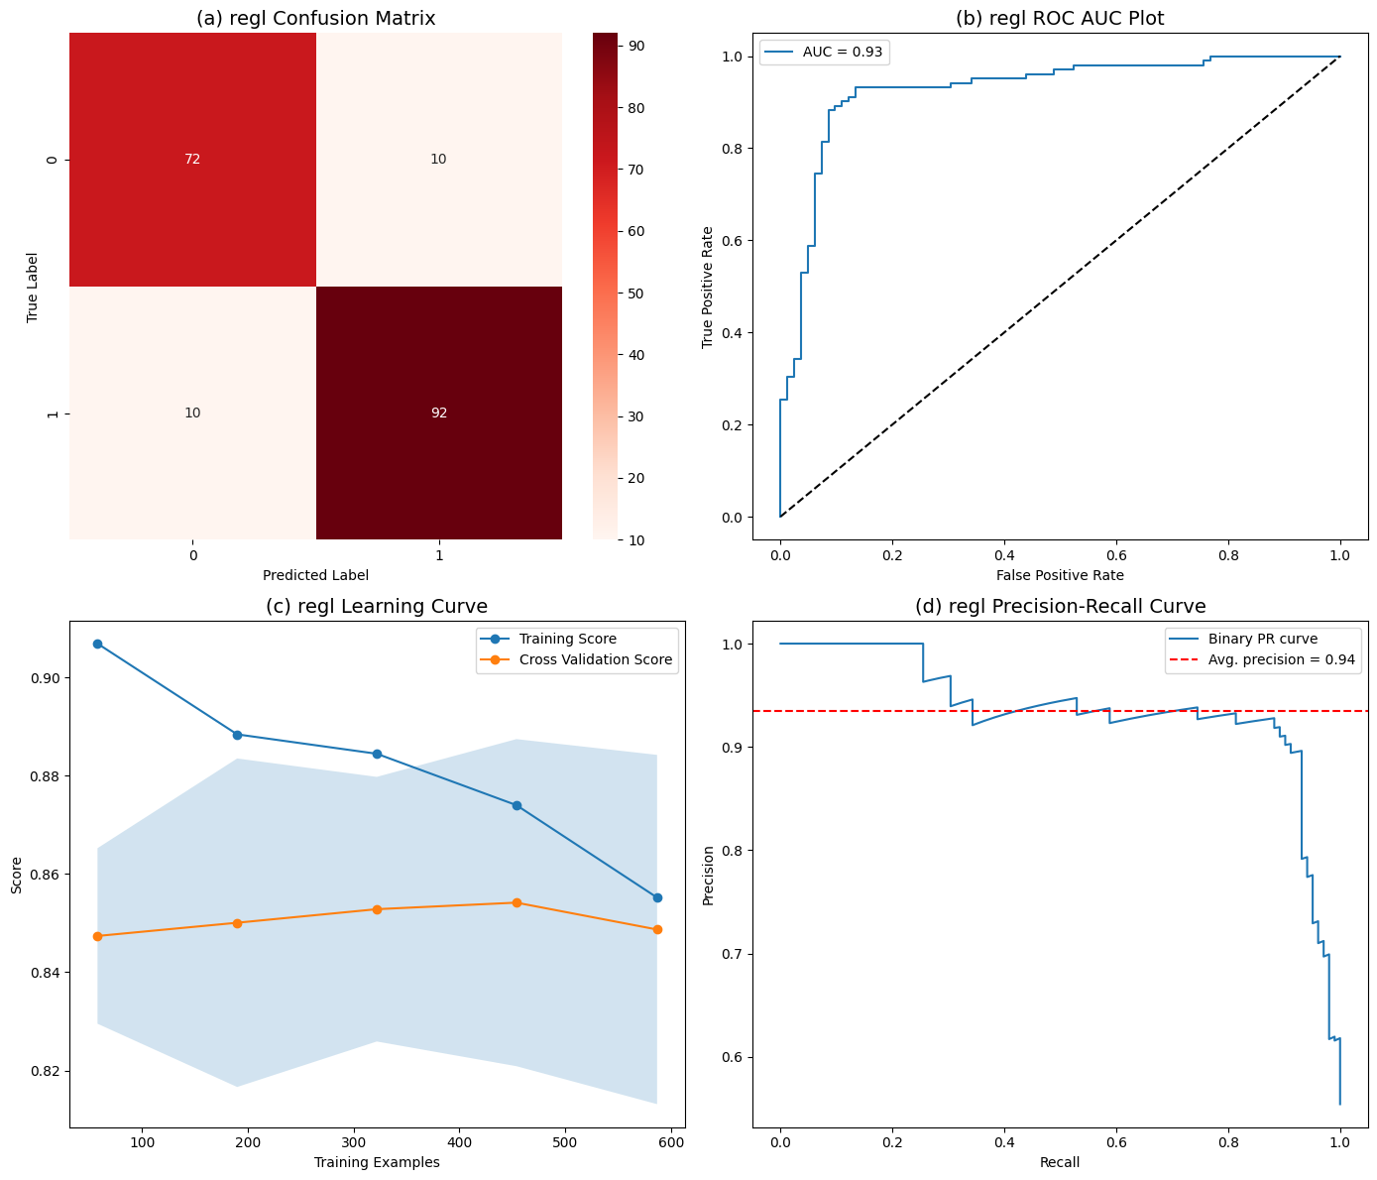
شكل 5: نمودار های تحلیلی مدل رگرسیون لجستیک پایه به همراه ماتریس درهم ریختگی

در رویکرد دوم، بهینه‌سازی هایپرپارامترهای مدل رگرسیون لجستیک با استفاده از روش جستجوی شبکه‌ای انجام گرفت. برای این منظور، پارامترهای سی با مقادیر ۰.۰۱، ۰.۱، ۱، ۱۰ و ۱۰۰، نوع جریمه با مقادیر ال‌وان و ال‌توو حلگر با مقادیر لیب‌لینیر و ساگا در نظر گرفته شدند. ارزیابی با استفاده از اعتبارسنجی متقابل ۱۰ لایه‌ای طبقه‌بندی‌شده انجام گرفت.
نتایج جستجوی شبکه‌ای نشان داد که بهترین ترکیب پارامترها شامل سی برابر ۰.۱، جریمه از نوع ال‌وان و حلگر ساگا است. بهترین صحت اعتبارسنجی متقابل در این حالت ۸۶.۱۲% به دست آمد که بهبود حدود ۲% نسبت به مدل مبتنی بر مقاله (۸۴.۰۶%) نشان می‌دهد.
با وجود بهبود در صحت اعتبارسنجی متقابل، ارزیابی مدل بهینه‌سازی‌شده بر روی مجموعه آزمایش نتایج متفاوتی را نشان داد. صحت مدل بهینه‌سازی‌شده به ۸۴.۲۴% کاهش یافت که حدود ۴.۸۹% کمتر از مدل منطبق بر مقاله است. دقت مدل ۸۴.۱۱% و فراخوانی ۸۸.۲۴% محاسبه شد که منجر به معیار اف وان معادل ۸۶.۱۲% گردید. میزان خطا نیز با افزایش به ۱۵.۷۶%، حدود ۴.۸۹% بیشتر از مدل اول بود. مقایسه دو مدل رگرسیون لجستیک، مشابه مدل نایوبیز، نشان می‌دهد که پارامترهای منطبق بر مقاله عملکرد بهتری بر روی مجموعه آزمایش داشته‌اند. اگرچه جستجوی شبکه‌ای توانست صحت اعتبارسنجی متقابل را بهبود بخشد، اما این بهبود به داده‌های آزمایش تعمیم نیافت و مدل بهینه‌سازی‌شده با کاهش عملکرد مواجه شد. چندین عامل می‌توانند در توجیه این پدیده مؤثر باشند. نخست، استفاده از پارامتر وزن کلاس متوازن در مدل مقاله که در فرآیند بهینه‌سازی در نظر گرفته نشده بود، احتمالاً نقش مهمی در عملکرد بهتر مدل اول ایفا کرده است. دوم، حداکثر تکرار پایین در مدل مقاله ممکن است به عنوان یک مکانیزم منظم‌سازی عمل کرده و از برازش بیش از حد جلوگیری نموده باشد. سوم، انتخاب حلگر لیب‌لینیر در مدل مقاله می‌تواند برای ساختار این مجموعه داده مناسب‌تر از ساگا باشد.
نکته قابل توجه در مدل مقاله، تعادل کامل بین دقت و فراخوانی (هر دو ۹۰.۲۰%) است که نشان‌دهنده تنظیم مناسب وزن کلاس‌ها و عدم سوگیری مدل به سمت یکی از طبقات است. این ویژگی در کاربردهای پزشکی که تشخیص صحیح بیماران و افراد سالم هر دو حائز اهمیت هستند، بسیار ارزشمند محسوب می‌شود.
به طور کلی، مدل رگرسیون لجستیک با پارامترهای منطبق بر مقاله با صحت ۸۹.۱۳% و معیار اف وان برابر ۹۰.۲۰%، یکی از بهترین عملکردها را در میان مدل‌های پایه از خود نشان داد و به عنوان کاندیدای مناسبی برای شرکت در مدل ترکیبی نهایی انتخاب گردید.
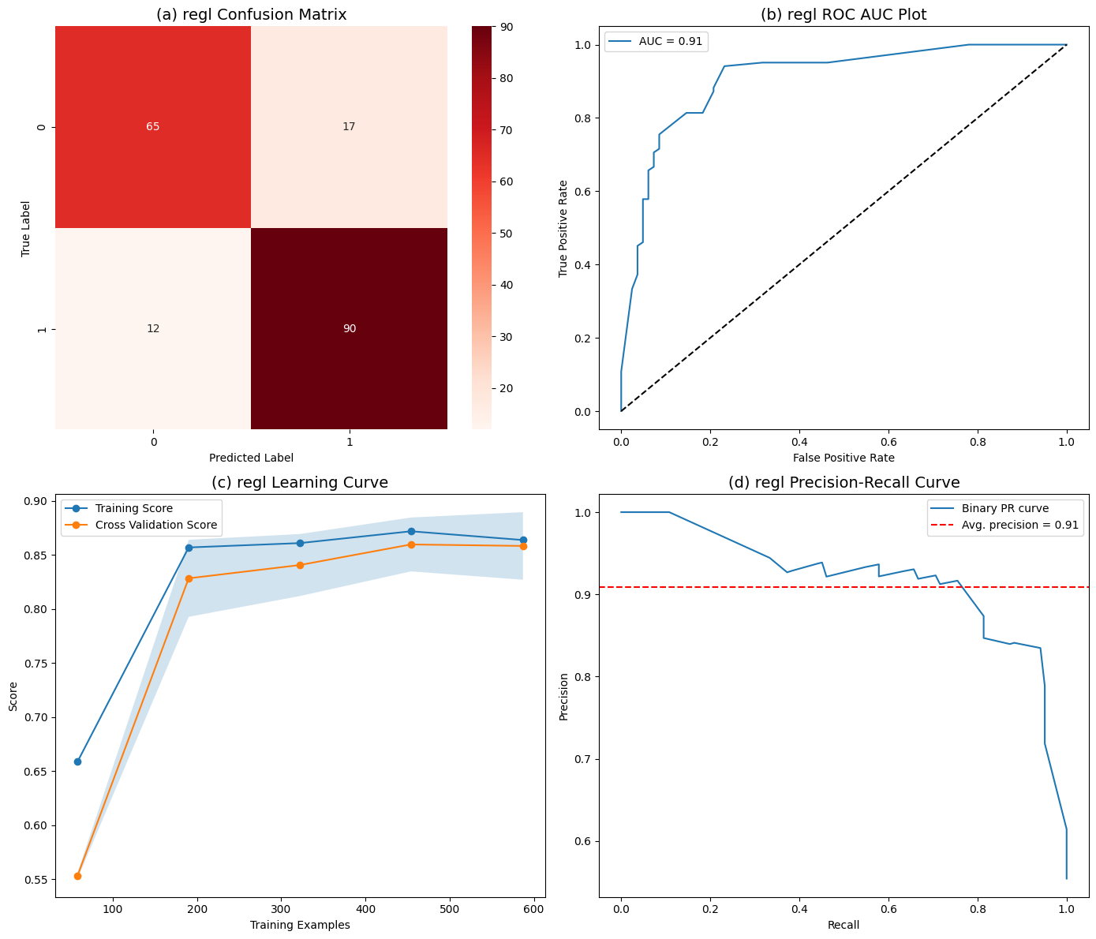
شكل 6: نمودار های تحلیلی مدل رگرسیون لجستیک با بهینه سازی به همراه ماتریس درهم ریختگی

جدول3: نتایج مدل رگرسیون لجستیک روی داده های آزمایش
 | مدل پایه | مدل بهینه سازی شده
دقت | 90.2 | 84.11
صحت | 89.13 | 90.2
فراخوانی | 90.2 | 88.24
اف وان | 90.2 | 86.12
خطای پیش بینی | 10.87 | 15.76

مدل جنگل تصادفی
مدل جنگل تصادفی با پارامترهای برگرفته از مقاله شامل معیار تقسیم از نوع جینی، حداکثر عمق درخت برابر ۸، حداکثر ویژگی‌های در نظر گرفته شده برای هر تقسیم از نوع جذر و تعداد تخمین‌گرها برابر ۲۰۰ ایجاد شد. برای ارزیابی اولیه، از روش اعتبارسنجی متقابل ۵ لایه‌ای طبقه‌بندی‌شده استفاده گردید. نتایج اعتبارسنجی متقابل برای این مدل، دقت‌هایی در بازه ۷۸.۲۳% تا ۸۹.۱۱% را نشان داد. میانگین دقت اعتبارسنجی ۸۵.۱۵% با انحراف معیار ۳.۸۹% محاسبه شد که عملکرد نسبتاً خوب و پایداری را نشان می‌دهد.
پس از آموزش مدل بر روی مجموعه آموزش کامل، عملکرد آن بر روی مجموعه آزمایش ارزیابی گردید. مدل مذکور به صحت ۸۸.۵۹% دست یافت که بالاتر از میانگین دقت اعتبارسنجی است. دقت مدل در تشخیص نمونه‌های مثبت ۸۸.۵۷% و نرخ فراخوانی ۹۱.۱۸% بود که منجر به معیار اف وان معادل ۸۹.۸۶% گردید. فراخوانی بالاتر نسبت به دقت نشان می‌دهد که مدل جنگل تصادفی تمایل بیشتری به شناسایی صحیح بیماران داشته، هرچند این امر با تعداد کمی تشخیص مثبت کاذب همراه بوده است. میزان خطای پیش‌بینی برای این مدل ۱۱.۴۱% محاسبه شد.
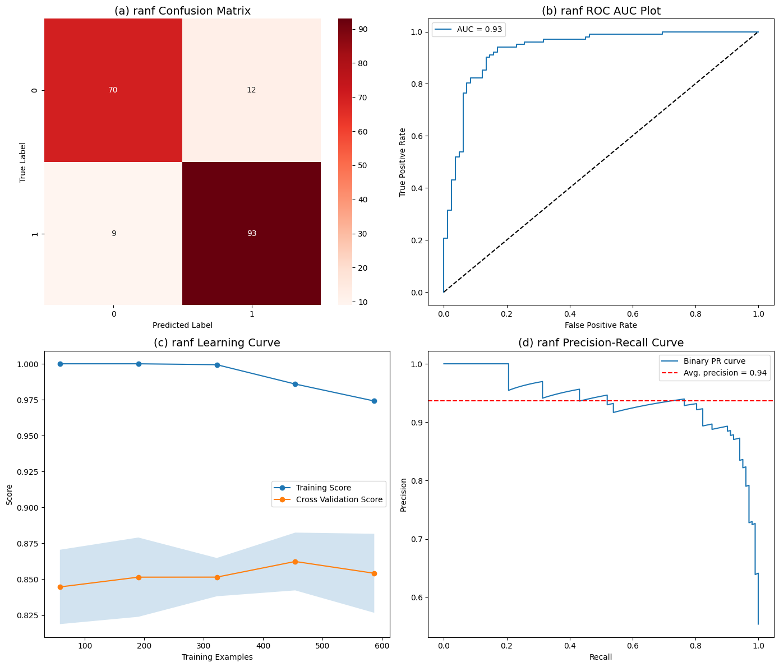
شكل 7: نمودار های تحلیلی مدل جنگل تصادفی به همراه ماتریس درهم‌ریختگی
در رویکرد دوم، بهینه‌سازی هایپرپارامترهای مدل جنگل تصادفی با استفاده از روش جستجوی شبکه‌ای انجام گرفت. برای این منظور، پارامترهای مختلفی شامل تعداد تخمین‌گرها (۱۰، ۵۰، ۱۰۰، ۲۰۰)، حداکثر عمق درخت (۳، ۵، ۱۰، هیچی)، حداقل نمونه برای تقسیم (۲، ۵، ۱۰)، حداقل نمونه در برگ (۱، ۲، ۴) و حداکثر ویژگی‌ها (جذر، لگاریتم مبنای2، هیچ) در نظر گرفته شدند. ارزیابی با استفاده از اعتبارسنجی متقابل ۱۰ لایه‌ای طبقه‌بندی‌شده انجام گرفت.
نتایج جستجوی شبکه‌ای نشان داد که بهترین ترکیب پارامترها شامل حداکثر عمق ۵، حداکثر ویژگی‌ها از نوع جذر، حداقل نمونه در برگ برابر ۲، حداقل نمونه برای تقسیم برابر ۲ و تعداد تخمین‌گرها برابر ۱۰۰ است. بهترین صحت اعتبارسنجی متقابل در این حالت ۸۶.۳۹% به دست آمد که بهبود حدود ۱.۲% نسبت به مدل مبتنی بر مقاله (۸۵.۱۵%) نشان می‌دهد. پس از اعمال پارامترهای بهینه‌سازی‌شده، مدل بر روی مجموعه آزمایش ارزیابی گردید. صحت مدل بهینه‌سازی‌شده ۸۸.۰۴% بود که حدود ۰.۵۵% کمتر از مدل منطبق بر مقاله است. دقت مدل ۸۶.۳۶% و فراخوانی ۹۳.۱۴% محاسبه شد که منجر به معیار اف‌وان معادل ۸۹.۶۲% گردید. میزان خطا نیز با ۱۱.۹۶%، حدود ۰.۵۵% بیشتر از مدل اول بود.
نکته قابل توجه در مدل بهینه‌سازی‌شده، فراخوانی بسیار بالای ۹۳.۱۴% است. این مقدار نشان می‌دهد که مدل توانسته است بیش از ۹۳% از بیماران واقعی را به درستی شناسایی کند که در کاربردهای پزشکی از اهمیت ویژه‌ای برخوردار است. با این حال، افزایش فراخوانی با کاهش دقت (۸۶.۳۶%) همراه بوده که نشان‌دهنده افزایش تعداد موارد سالمی است که به اشتباه بیمار تشخیص داده شده‌اند.
مقایسه دو مدل جنگل تصادفی نشان می‌دهد که هر دو عملکرد بسیار نزدیکی دارند. مدل منطبق بر مقاله با صحت ۸۸.۵۹% و معیار اف وان برابر ۸۹.۸۶%، عملکرد کمی بهتر از مدل بهینه‌سازی‌شده با صحت ۸۸.۰۴% و معیار اف وان برابر ۸۹.۶۲% دارد. این تفاوت جزئی (حدود ۰.۵۵%) نشان می‌دهد که پارامترهای مقاله برای این مجموعه داده بسیار نزدیک به بهینه بوده‌اند.
از منظر تعادل بین دقت و فراخوانی، مدل مقاله با نسبت فراخوانی ۹۱.۱۸% و دقت ۸۸.۵۷% تعادل نسبتاً خوبی برقرار کرده است. در مقابل، مدل بهینه‌سازی‌شده با اولویت دادن به فراخوانی بالا (۹۳.۱۴%)، توانایی بسیار خوبی در شناسایی بیماران واقعی دارد که می‌تواند در سناریوهای بالینی که حساسیت تشخیص اهمیت بیشتری دارد، مفید واقع شود.

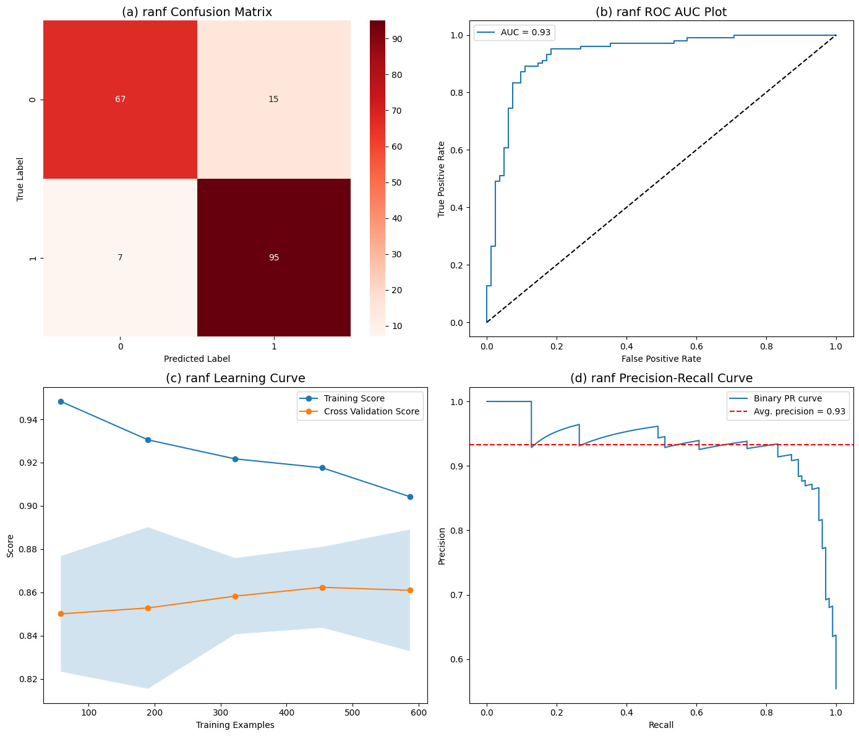
شكل 8: نمودار های تحلیلی مدل جنگل تصادفی با بهینه سازی به همراه ماتریس درهم‌ریختگی

جدول4: نتایج مدل جنگل تصادفی روی داده های آزمایش
 | مدل پایه | مدل بهینه سازی شده
دقت | 88.57 | 86.36
صحت | 88.59 | 88.04
فراخوانی | 91.18 | 93.14
اف وان | 89.86 | 89.62
خطای پیش بینی | 11.41 | 11.96

مدل گرادیان بوستیگ
مدل گرادیان بوستینگ با پارامترهای برگرفته از مقاله شامل نرخ یادگیری برابر ۰.۲، تعداد تخمین‌گرها برابر ۵۰ و حداکثر عمق درخت برابر ۳ ایجاد شد.
نتایج اعتبارسنجی متقابل برای این مدل، دقت‌هایی در بازه ۸۱.۶۳% تا ۸۹.۷۲% را نشان داد. میانگین دقت اعتبارسنجی ۸۵.۴۳% با انحراف معیار ۲.۶۵% محاسبه شد که در مقایسه با سایر مدل‌ها، کمترین میزان نوسان را نشان می‌دهد. این پایداری بالا حاکی از استحکام الگوریتم گرادیان بوستینگ در مواجهه با تقسیم‌بندی‌های مختلف داده است.
پس از آموزش مدل بر روی مجموعه آموزش کامل، عملکرد آن بر روی مجموعه آزمایش ارزیابی گردید. مدل مذکور به صحت ۹۰.۲۲% دست یافت که بالاترین صحت در میان تمام مدل‌های پایه بررسی‌شده تا این مرحله است. دقت مدل در تشخیص نمونه‌های مثبت ۹۰.۳۸% و نرخ فراخوانی ۹۲.۱۶% بود که منجر به معیار اف وان معادل ۹۱.۲۶% گردید. این مقادیر نشان‌دهنده عملکرد بسیار خوب و متوازن مدل است. میزان خطای پیش‌بینی برای این مدل تنها ۹.۷۸% محاسبه شد که کمترین خطا در بین مدل‌های پایه محسوب می‌شود.

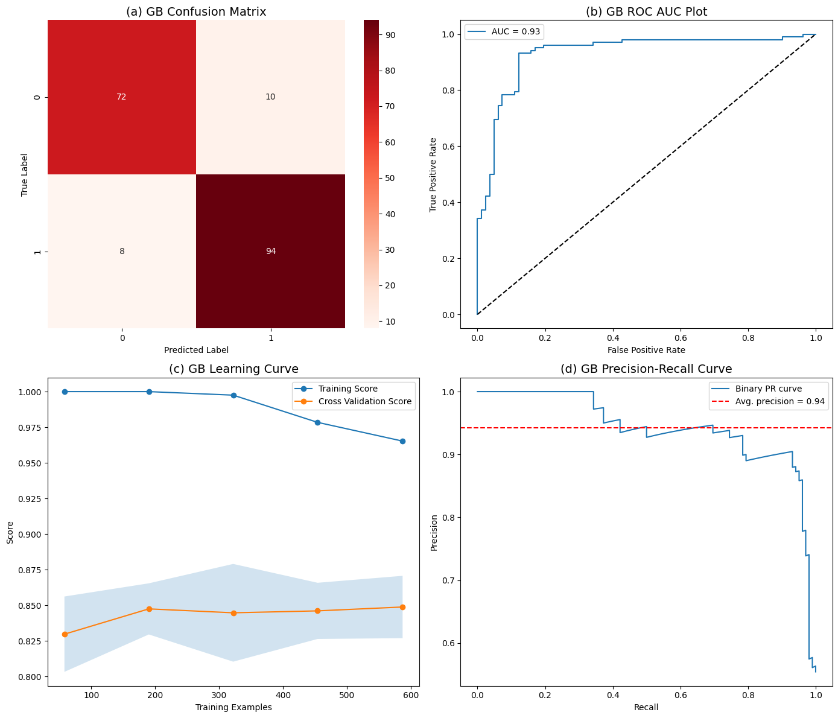
شكل 9: نمودار های تحلیلی مدل گرادیان بوستینگ پایه به همراه ماتریس درهم‌ریختگی

در رویکرد دوم، بهینه‌سازی هایپرپارامترهای مدل گرادیانت بوستینگ با استفاده از روش جستجوی شبکه‌ای انجام گرفت. برای این منظور، پارامترهای نرخ یادگیری با مقادیر ۰.۱، ۰.۲، ۰.۳ و ۰.۴، تعداد تخمین‌گرها با مقادیر ۵۰، ۱۰۰ و ۲۰۰ و حداکثر عمق درخت با مقادیر ۲، ۳، ۴ و ۵ در نظر گرفته شدند. ارزیابی با استفاده از اعتبارسنجی متقابل ۱۰ لایه‌ای طبقه‌بندی‌شده انجام گرفت.
نتایج جستجوی شبکه‌ای نشان داد که بهترین ترکیب پارامترها شامل نرخ یادگیری ۰.۱، حداکثر عمق ۲ و تعداد تخمین‌گرها ۵۰ است. بهترین صحت اعتبارسنجی متقابل در این حالت ۸۶.۵۳% به دست آمد که بهبود حدود ۱.۱% نسبت به مدل مبتنی بر مقاله (۸۵.۴۳%) نشان می‌دهد. پس از اعمال پارامترهای بهینه‌سازی‌شده، مدل بر روی مجموعه آزمایش ارزیابی گردید. صحت مدل بهینه‌سازی‌شده ۸۹.۶۷% بود که حدود ۰.۵۵% کمتر از مدل منطبق بر مقاله است. دقت مدل ۸۸.۰۷% و فراخوانی ۹۴.۱۲% محاسبه شد که منجر به معیار اف وان معادل ۹۱.۰۰% گردید. میزان خطا نیز با ۱۰.۳۳%، حدود ۰.۵۵% بیشتر از مدل اول بود. مشابه مدل جنگل تصادفی بهینه‌سازی‌شده، در اینجا نیز فراخوانی بسیار بالای ۹۴.۱۲% مشاهده می‌شود. این مقدار بالاترین فراخوانی در بین تمام مدل‌های بررسی‌شده است و نشان می‌دهد که مدل گرادیان بوستینگ با پارامترهای بهینه‌سازی‌شده توانسته است بیش از ۹۴% از بیماران واقعی را به درستی شناسایی کند. این ویژگی در کاربردهای پزشکی که تشخیص صحیح بیماران از اهمیت حیاتی برخوردار است، بسیار ارزشمند محسوب می‌شود.
مقایسه دو مدل گرادیان بوستینگ نشان می‌دهد که هر دو عملکرد بسیار خوبی داشته‌اند، اما مدل منطبق بر مقاله با صحت ۹۰.۲۲% و معیار اف وان برابر ۹۱.۲۶%، بهترین عملکرد را در میان تمام مدل‌های پایه (اعم از مقاله و بهینه‌سازی‌شده) به خود اختصاص داده است. این موفقیت را می‌توان به تنظیم مناسب پارامترها توسط مقاله مرجع نسبت داد. مدل بهینه‌سازی‌شده با وجود صحت کمی پایین‌تر (۸۹.۶۷%)، فراخوانی بسیار بالایی (۹۴.۱۲%) ارائه داده است. انتخاب بین این دو مدل به اولویت مسئله بستگی دارد،
اگر هدف دستیابی به بیشترین صحت کلی و کمترین خطای کلی باشد، مدل مقاله (۹۰.۲۲% صحت) انتخاب مناسب‌تری است.
اگر هدف شناسایی هرچه بیشتر بیماران واقعی (حساسیت بالا) باشد، مدل بهینه‌سازی‌شده با فراخوانی ۹۴.۱۲% گزینه بهتری خواهد بود، حتی اگر به قیمت افزایش جزئی در خطای تشخیص سالم‌ها به عنوان بیمار تمام شود.
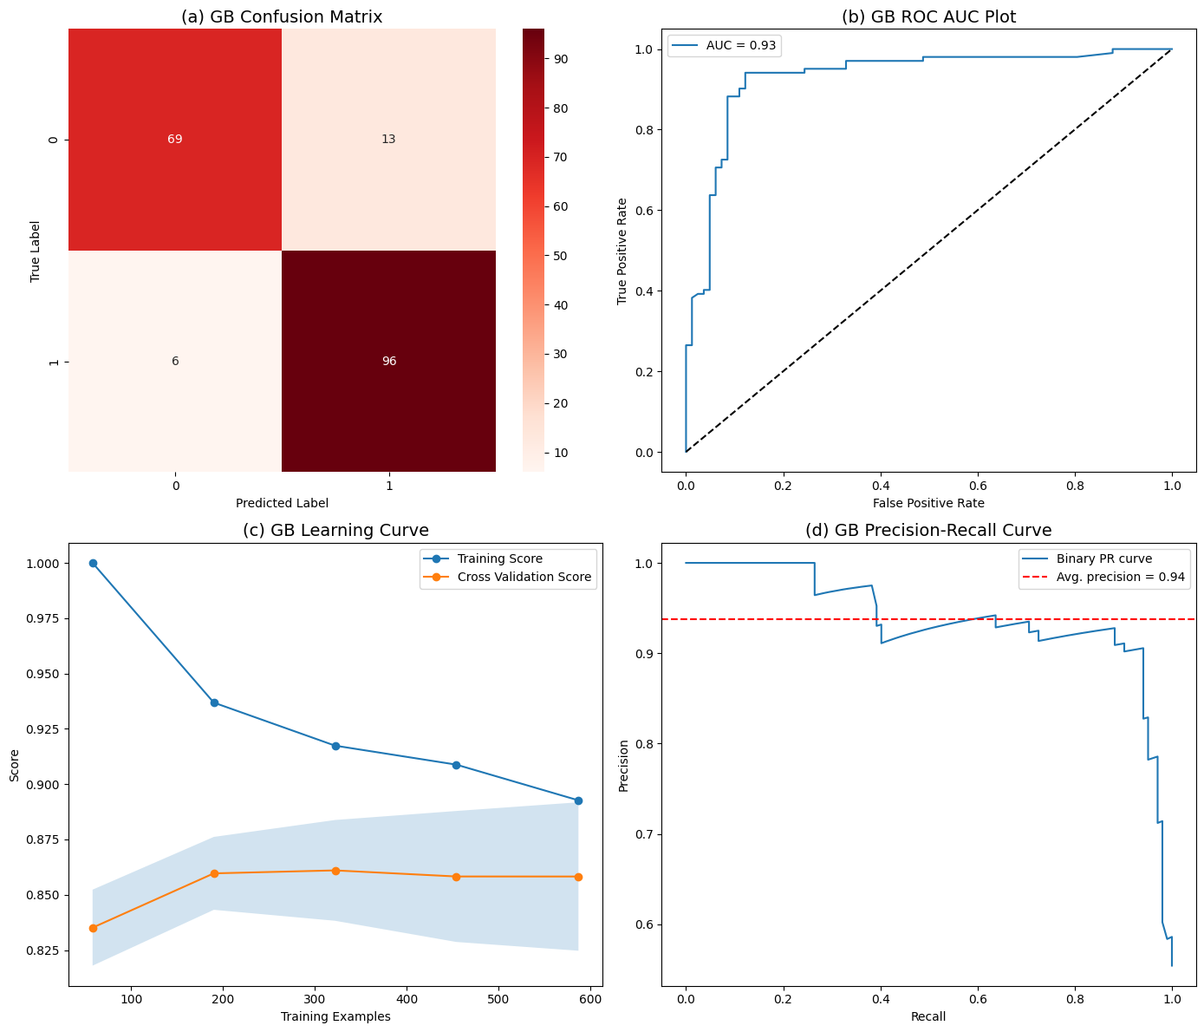
شكل 10: نمودار های تحلیلی مدل گرادیان بوستینگ با بهینه سازی به همراه ماتریس درهم‌ریختگی

جدول5: نتایج مدل گرادیان بوستینگ روی داده های آزمایش
 | مدل پایه | مدل بهینه سازی شده
دقت | 90.38 | 88.07
صحت | 90.22 | 89.67
فراخوانی | 92.16 | 94.12
اف وان | 91.26 | 91.00
خطای پیش بینی | 9.87 | 10.33

مدل نزدیک ترین همسایه
در گام نخست، مدل زدیک‌ترین همسایه با پارامتر برگرفته از مقاله شامل تعداد همسایه‌ها برابر ۱۹ ایجاد شد.
نتایج اعتبارسنجی متقابل برای این مدل، دقت‌هایی در بازه ۷۹.۵۹% تا ۸۸.۴۳% را نشان داد. میانگین دقت اعتبارسنجی ۸۵.۱۵% با انحراف معیار ۳.۱۳% محاسبه شد که عملکرد نسبتاً خوب و پایداری را نشان می‌دهد. پس از آموزش مدل بر روی مجموعه آموزش کامل، عملکرد آن بر روی مجموعه آزمایش ارزیابی گردید. مدل مذکور به صحت ۸۴.۷۸% دست یافت که کمی کمتر از میانگین دقت اعتبارسنجی است. دقت و فراخوانی مدل هر دو به طور متوازن ۸۶.۲۷% محاسبه شدند که منجر به معیار اف وان معادل ۸۶.۲۷% گردید. این تعادل کامل بین دقت و فراخوانی نشان‌دهنده عدم سوگیری مدل به سمت یکی از کلاس‌ها است. میزان خطای پیش‌بینی برای این مدل ۱۵.۲۲% محاسبه شد که بالاترین خطا در میان مدل‌های پایه بررسی‌شده تا این مرحله است.
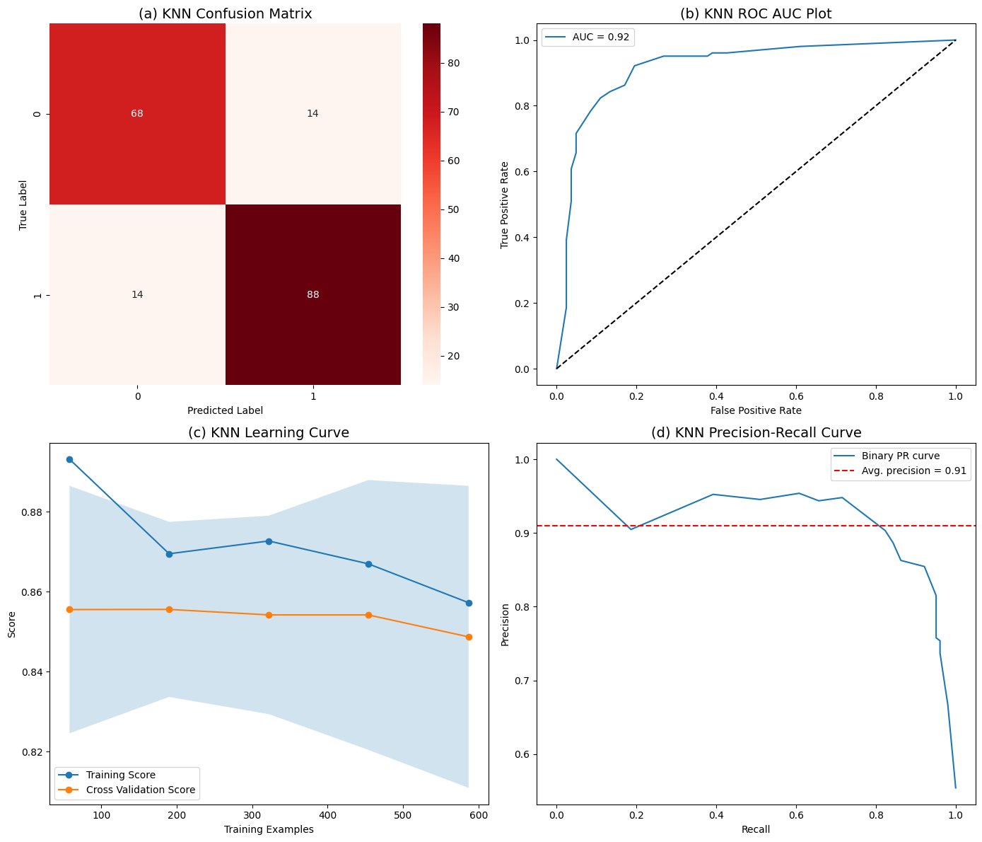
شكل 11: نمودار های تحلیلی مدل نزدیکترین همسایه پایه به همراه ماتریس درهم‌ریختگی

در رویکرد دوم، بهینه‌سازی هایپرپارامترهای مدل نزدیک‌ترین همسایه با استفاده از روش جستجوی شبکه‌ای انجام گرفت. برای این منظور، پارامترهای تعداد همسایه‌ها با مقادیر ۳، ۵، ۷، ۹، ۱۱، ۱۵ و ۱۹، نوع وزن‌دهی با مقادیر یکپارچه و پارامتر پی (نوع فاصله) با مقادیر ۱ (فاصله منهتنی) و ۲ (فاصله اقلیدسی) در نظر گرفته شد. ارزیابی با استفاده از اعتبارسنجی متقابل ۱۰ لایه‌ای طبقه‌بندی‌شده انجام گرفت. نتایج جستجوی شبکه‌ای نشان داد که بهترین ترکیب پارامترها شامل الگوریتم خودکار، تعداد همسایه‌ها برابر ۱۱، پارامتر پی برابر ۲ (فاصله اقلیدسی) و وزن‌دهی از نوع فاصله است. بهترین صحت اعتبارسنجی متقابل در این حالت ۸۵.۴۳% به دست آمد که بهبود حدود ۰.۲۸% نسبت به مدل مبتنی بر مقاله (۸۵.۱۵%) نشان می‌دهد. پس از اعمال پارامترهای بهینه‌سازی‌شده، مدل بر روی مجموعه آزمایش ارزیابی گردید و بهبود چشمگیری در عملکرد مشاهده شد. صحت مدل بهینه‌سازی‌شده به ۹۰.۲۲% افزایش یافت که حدود ۵.۴۴% بیشتر از مدل منطبق بر مقاله است. دقت مدل ۸۸.۸۹% و فراخوانی ۹۴.۱۲% محاسبه شد که منجر به معیار اف وان معادل ۹۱.۴۳% گردید. این مقادیر نشان‌دهنده بهبود قابل توجه در تمام معیارهای ارزیابی است. میزان خطا نیز با کاهش به ۹.۷۸%، بهبود ۵.۴۴% را نسبت به مدل اول نشان می‌دهد. نکته بسیار مهم در مدل بهینه‌سازی‌شده، فراخوانی بسیار بالای ۹۴.۱۲% است. این مقدار نشان می‌دهد که مدل نزدیک‌ترین همسایه با پارامترهای بهینه‌سازی‌شده توانسته است بیش از ۹۴% از بیماران واقعی را به درستی شناسایی کند. همچنین تعادل خوبی بین دقت و فراخوانی برقرار شده که منجر به معیار اف وان برابر ۹۱.۴۳% گردیده است.
مقایسه دو مدل نزدیک‌ترین همسایه نشان می‌دهد که بهینه‌سازی هایپرپارامترها تأثیر بسیار چشمگیری بر عملکرد این الگوریتم داشته است. بهبود بیش از ۵% در صحت و ۵.۴۴% در خطا، همراه با افزایش قابل توجه فراخوانی از ۸۶.۲۷% به ۹۴.۱۲%، اهمیت تنظیم دقیق پارامترها را برای این الگوریتم نشان می‌دهد.
چندین عامل در این بهبود چشمگیر نقش داشته‌اند،
۱. تعداد همسایه بهینه: کاهش تعداد همسایه‌ها از ۱۹ به ۱۱ باعث شده است که مدل حساسیت بیشتری به الگوهای محلی داده نشان دهد.
۲. وزن‌دهی مبتنی بر فاصله: استفاده از وزن‌دهی فاصله به جای یکپارچه باعث شده است که همسایه‌های نزدیک‌تر تأثیر بیشتری در تصمیم‌گیری داشته باشند که این امر برای داده‌های با ساختار محلی مفید است.
۳. انتخاب فاصله اقلیدسی
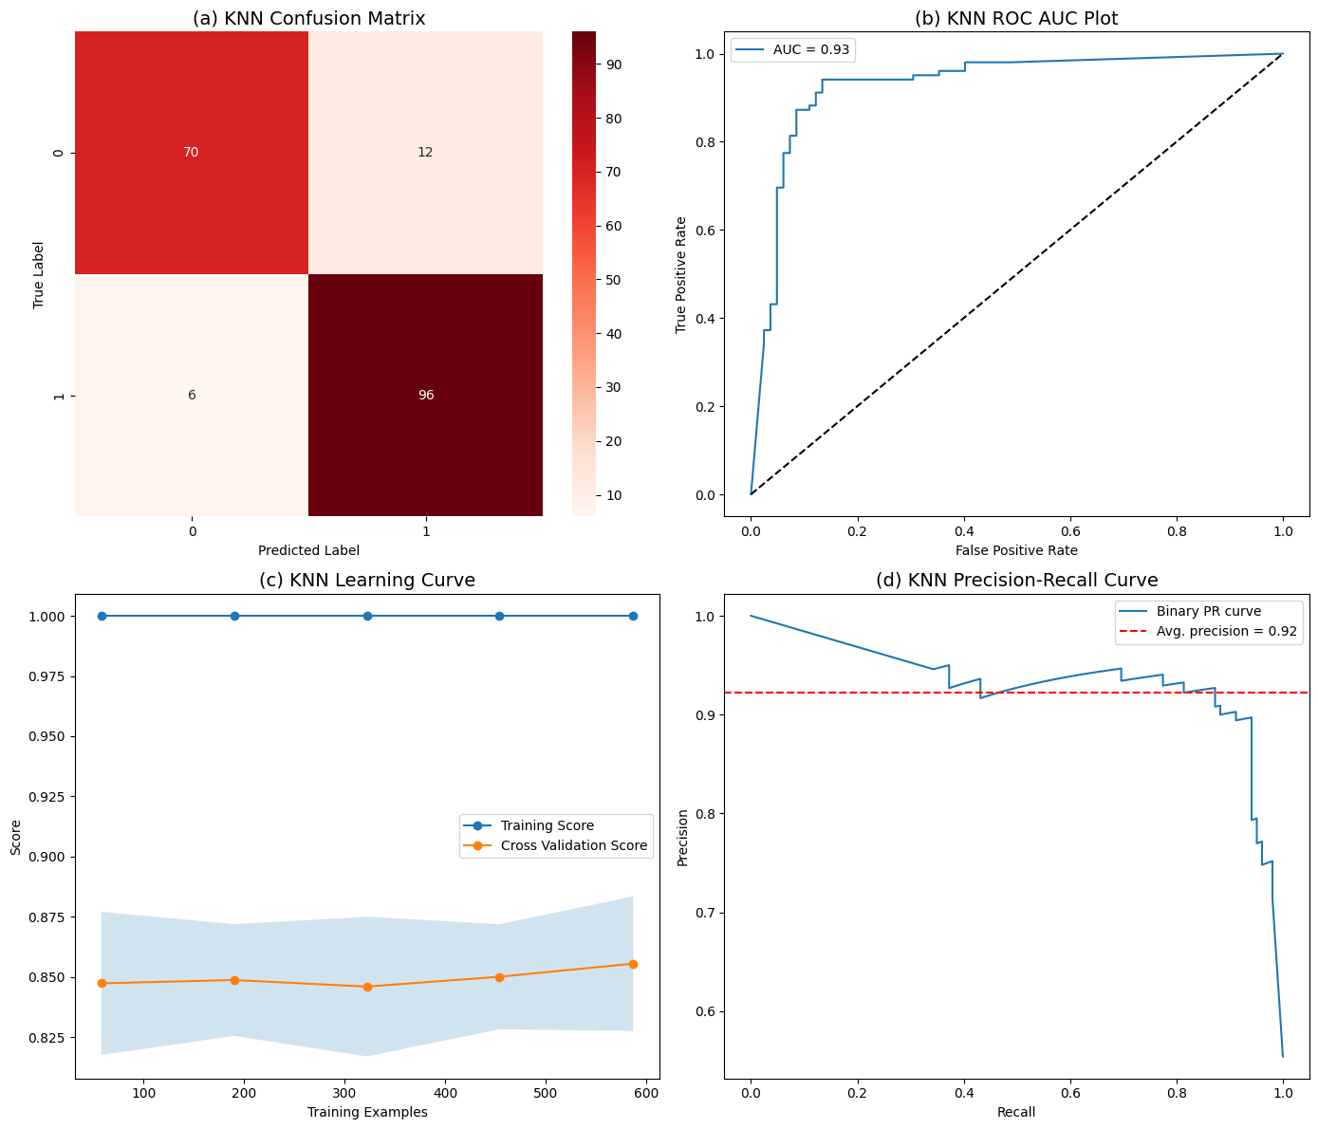
شكل 12: نمودار های تحلیلی مدل نزدیک ترین با بهینه سازی به همراه ماتریس درهم‌ریختگی

جدول6: نتایج مدل نزدیکترین همسایه روی داده های آزمایش
 | مدل پایه | مدل بهینه سازی شده
دقت | 86.27 | 88.89
صحت | 84.78 | 90.22
فراخوانی | 86.27 | 94.12
اف وان | 86.27 | 91.43
خطای پیش بینی | 15.22 | 9.78

مدل ترکیبی
پس از ارزیابی و بهینه‌سازی مدل‌های پایه، در این بخش به ساخت یک مدل ترکیبی با استفاده از رویکرد رأی‌گیری نرم پرداخته شده است. هدف از این مرحله، ترکیب نقاط قوت الگوریتم‌های مختلف برای دستیابی به عملکردی بهتر و پایدارتر در پیش‌بینی بیماری قلبی است.
مدل ترکیبی با استفاده از کلاس ووتینگ کلاسیفایر از کتابخانه سایکیت لرن پیاده‌سازی شد. در این ساختار، شش الگوریتم پایه به عنوان اعضای اصلی در نظر گرفته شدند.
روش رأی‌گیری نرم به این صورت عمل می‌کند که هر مدل، احتمال تعلق هر نمونه به کلاس‌های مختلف را محاسبه کرده و سپس میانگین این احتمالات برای تصمیم‌گیری نهایی استفاده می‌شود. این رویکرد نسبت به رأی‌گیری سخت که تنها بر اساس برچسب پیش‌بینی‌شده تصمیم‌گیری می‌کند، معمولاً عملکرد بهتری دارد زیرا اطلاعات دقیق‌تری از سطح اطمینان مدل‌ها را در نظر می‌گیرد.
نتایج اعتبارسنجی متقابل برای این مدل، دقت‌هایی در بازه ۷۸.۹۱% تا ۸۹.۰۴% را نشان داد. میانگین دقت اعتبارسنجی ۸۵.۹۷% با انحراف معیار ۳.۶۵% محاسبه شد که نسبت به میانگین مدل‌های پایه، بهبود نسبی را نشان می‌دهد. پس از آموزش مدل ترکیبی بر روی مجموعه آموزش کامل، عملکرد آن بر روی مجموعه آزمایش ارزیابی گردید. نتایج به دست آمده بسیار مطلوب بود.
جدول7: نتایج مدل ترکیبی روی داده های آزمایش
دقت | 88.89
صحت | 90.22
فراخوانی | 94.12
اف وان | 91.43
خطای پیش بینی | 9.78

بررسی نتایج نشان می‌دهد که مدل ترکیبی موفق شده است بهترین ویژگی‌های مدل‌های پایه را ترکیب کند،
۱. فراخوانی بالا: مدل ترکیبی با فراخوانی ۹۴.۱۲%، هم‌تراز با بهترین مدل پایه (نزدیکترین بهینه‌سازی‌شده) عمل کرده است. این بدان معناست که مدل توانسته بیش از ۹۴% از بیماران واقعی را به درستی شناسایی کند که در کاربردهای پزشکی از اهمیت حیاتی برخوردار است.
۲. صحت مطلوب: صحت ۹۰.۲۲% نشان می‌دهد که مدل ترکیبی در پیش‌بینی صحیح هر دو کلاس بیمار و سالم، عملکرد بسیار خوبی داشته است.
۳. تعادل مناسب: معیار اف وان برابر ۹۱.۴۳% نشان‌دهنده تعادل خوب بین دقت و فراخوانی است. اگرچه دقت مدل (۸۸.۸۹%) نسبت به گرادیانت بوستینگ (۹۰.۳۸%) کمی پایین‌تر است، اما افزایش فراخوانی این کاهش جزئی را جبران کرده است.
استفاده از مدل ترکیبی با رأی‌گیری نرم چندین مزیت مهم دارد،
کاهش واریانس: ترکیب پیش‌بینی‌های چند مدل مختلف، نوسانات و واریانس پیش‌بینی را کاهش می‌دهد.
کاهش سوگیری: مدل‌های مختلف ممکن است سوگیری‌های متفاوتی داشته باشند؛ ترکیب آنها می‌تواند این سوگیری‌ها را خنثی کند.
افزایش پایداری: مدل ترکیبی در مواجهه با داده‌های جدید، پایدارتر عمل می‌کند.
استفاده از نقاط قوت مکمل: هر مدل پایه ممکن است در بخش‌های خاصی از فضای ویژگی‌ها عملکرد بهتری داشته باشد؛ ترکیب آنها این نقاط قوت را تجمیع می‌کند.
مدل ترکیبی ایجادشده با استفاده از رأی‌گیری نرم بر روی شش الگوریتم پایه، عملکرد بسیار مطلوبی در پیش‌بینی بیماری قلبی ارائه داد. با صحت ۹۰.۲۲% و فراخوانی ۹۴.۱۲%، این مدل می‌تواند به عنوان یک ابزار کمکی مؤثر در تشخیص بیماری قلبی مورد استفاده قرار گیرد. فراخوانی بالای مدل به این معناست که خطر تشخیص ندادن بیماران واقعی به حداقل رسیده است که در کاربردهای پزشکی از اولویت بالایی برخوردار است. این مدل ترکیبی به عنوان مدل نهایی این پژوهش انتخاب شد و در مراحل بعدی برای توسعه واسط گرافیکی و مدل فازی مورد استفاده قرار گرفت.
بررسی روش های بوستینگ و ترکیبی جدیدتر
پس از ارزیابی مدل‌های پایه و مدل ترکیبی رأی‌گیری نرم، در این بخش به توسعه یک مدل استکینگ پرداخته شده است. استکینگ یک روش پیشرفته یادگیری جمعی است که در آن پیش‌بینی‌های چند مدل پایه به عنوان ویژگی‌های ورودی برای یک مدل فراگیر استفاده می‌شود. هدف از این روش، بهره‌گیری از نقاط قوت مدل‌های مختلف و یادگیری نحوه ترکیب بهینه پیش‌بینی‌های آنهاست.
پیش از ساخت مدل استکینگ، الگوریتم ایکس جی بوستبه عنوان یکی از مدل‌های پیشرفته با استفاده از روش جستجوی تصادفی بهینه‌سازی شد. پارامترهای جستجو شامل تعداد تخمین‌گرها، حداکثر عمق، نرخ یادگیری، نسبت نمونه‌گیری و پارامترهای تنظیم‌کننده بودند و معیار بهینه‌سازی فراخوانی در نظر گرفته شد تا مدل توانایی بالایی در شناسایی بیماران واقعی داشته باشد. بهترین امتیاز اعتبارسنجی متقابل برای فراخوانی ۹۲.۱۵ درصد به دست آمد که نشان‌دهنده عملکرد بسیار خوب این مدل در شناسایی بیماران واقعی است.
مدل استکینگ با استفاده از ۹ مدل پایه شامل ایکس جی بوست بهینه‌شده، شش مدل اصلی، کت بوست و مدل رأی‌گیری نرم طراحی شد. به عنوان مدل فراگیر از رگرسیون لجستیک با پارامتر سی برابر ۲ و حداکثر ۱۰۰۰ تکرار استفاده گردید و اعتبارسنجی متقابل با ۱۰ لایه طبقه‌بندی‌شده برای آموزش مدل استکینگ به کار گرفته شد.
پس از آموزش مدل استکینگ، عملکرد آن بر روی مجموعه آزمایش ارزیابی شد. نتایج به دست آمده نشان داد که این مدل به صحت ۹۰.۲۲ درصد، دقت ۹۱.۱۸ درصد، فراخوانی ۹۱.۱۸ درصد و معیار اف وان برابر ۹۱.۱۸ درصد دست یافته است. نکته قابل توجه در نتایج، برابری دقت و فراخوانی است که نشان‌دهنده تعادل کامل بین تشخیص صحیح بیماران و کاهش تشخیص‌های مثبت کاذب می‌باشد. این ویژگی در کاربردهای پزشکی که هر دو نوع خطا اهمیت دارند، بسیار ارزشمند است. اما این مدل نیز همچنان کارایی کمتری نسبت به مدل ترکیبی اولیه داشت.
بهینه سازی مدل ترکیبی با خوشه بندی
پس از آموزش مدل‌های پایه و مدل ترکیبی رأی‌گیری نرم بر روی کل مجموعه داده، در این بخش به تحلیل عملکرد این مدل‌ها به تفکیک خوشه‌های مختلف داده پرداخته شده است. هدف از این تحلیل، شناسایی نقاط قوت و ضعف هر مدل در زیرمجموعه‌های مختلف داده و بررسی امکان استفاده از رویکردهای خوشه‌بندی برای بهبود عملکرد کلی است.
الگوریتم کا مینزبا ۴ خوشه بر روی داده‌های آموزش اعمال شد و داده‌های تست نیز بر اساس همین خوشه‌ها تقسیم‌بندی گردیدند. توزیع نمونه‌های تست در خوشه‌های مختلف به ترتیب ۷۸ نمونه در خوشه ۰، ۳۰ نمونه در خوشه ۱، ۱۶ نمونه در خوشه ۲ و ۶۰ نمونه در خوشه ۳ بود.
بررسی عملکرد مدل‌ها در خوشه ۰ نشان داد که رگرسیون لجستیک و آدابوست با صحت ۹۱.۰۳ درصد بهترین عملکرد را در این خوشه داشتند، در حالی که مدل رأی‌گیری نرم با صحت ۹۲.۳۱ درصد بهترین عملکرد کلی را در این خوشه به خود اختصاص داد. نزدیک‌ترین همسایه و گرادیان بوستینگ با صحت ۸۸.۴۶ درصد عملکرد متوسطی داشتند و جنگل تصادفی با ۸۵.۹۰ درصد و بیز ساده با ۸۷.۱۸ درصد پایین‌ترین صحت را در این خوشه ثبت کردند.
در خوشه ۱ که دارای ۳۰ نمونه تست بود، عملکرد بسیار خوبی برای اکثر مدل‌ها مشاهده شد. جنگل تصادفی، رگرسیون لجستیک، بیز ساده و آدابوست همگی به صحت ۹۳.۳۳ درصد دست یافتند و مدل رأی‌گیری نرم نیز با همین صحت هم‌تراز با بهترین مدل‌ها عمل کرد. نزدیک‌ترین همسایه و گرادیانت بوستینگ با صحت ۹۰.۰۰ درصد کمی پایین‌تر از سایر مدل‌ها بودند.
خوشه ۲ با تنها ۱۶ نمونه تست، چالش‌برانگیزترین خوشه برای همه مدل‌ها بود. جنگل تصادفی، رگرسیون لجستیک و گرادیانت بوستینگ با صحت ۸۱.۲۵ درصد بهترین عملکرد را در این خوشه داشتند و مدل رأی‌گیری نرم نیز به همین صحت دست یافت. نزدیک‌ترین همسایه، بیز ساده و آدابوست با صحت ۷۵.۰۰ درصد ضعیف‌ترین عملکرد را در این خوشه نشان دادند که می‌تواند به دلیل کمبود نمونه یا پیچیدگی ذاتی داده‌های این خوشه باشد.
در خوشه ۳ با ۶۰ نمونه تست، جنگل تصادفی و نزدیک‌ترین همسایه با صحت ۹۰.۰۰ درصد بهترین عملکرد را داشتند، اما مدل رأی‌گیری نرم با صحت ۹۱.۶۷ درصد بهترین عملکرد کلی را در این خوشه ثبت کرد. گرادیان بوستینگ با ۸۸.۳۳ درصد، بیز ساده با ۸۵.۰۰ درصد و رگرسیون لجستیک و آدابوست با ۸۳.۳۳ درصد در رتبه‌های بعدی قرار گرفتند.
ارزیابی کلی مدل‌ها بر روی کل مجموعه تست نشان داد که رگرسیون لجستیک، جنگل تصادفی، نزدیک‌ترین همسایه و گرادیان بوستینگ با صحت ۸۸.۰۴ درصد عملکرد یکسانی داشتند. آدابوست با ۸۷.۵۰ درصد و بیز ساده با ۸۶.۴۱ درصد در رتبه‌های بعدی قرار گرفتند. مدل رأی‌گیری نرم با صحت ۹۱.۳۰ درصد بهترین عملکرد کلی را در میان تمام مدل‌ها به خود اختصاص داد.
نتایج این تحلیل نشان می‌دهد که مدل رأی‌گیری نرم در تمام خوشه‌ها عملکرد رقابتی و در اغلب موارد بهترین عملکرد را داشته است. این مدل در خوشه‌های ۰، ۱ و ۳ بهترین صحت را ثبت کرد و در خوشه ۲ نیز هم‌تراز با بهترین مدل‌ها عمل نمود. خوشه ۲ با ۱۶ نمونه، چالش‌برانگیزترین خوشه برای همه مدل‌ها بود که می‌تواند به دلیل کمبود نمونه یا پیچیدگی ذاتی داده‌های این خوشه باشد. در مقابل، خوشه ۱ با وجود تعداد نمونه کم، عملکرد بسیار بالایی برای اکثر مدل‌ها داشت که نشان‌دهنده تفکیک‌پذیری خوب داده‌ها در این خوشه است. رگرسیون لجستیک در خوشه‌های ۰ و ۱ عملکرد بسیار خوبی داشت اما در خوشه ۳ ضعیف‌تر عمل کرد، در حالی که جنگل تصادفی عملکرد متوازنی در همه خوشه‌ها داشت و در خوشه‌های ۱، ۲ و ۳ جزو بهترین مدل‌ها بود. عملکرد کلی مدل رأی‌گیری نرم با صحت ۹۱.۳۰ درصد تأییدکننده کارایی رویکرد ترکیبی در مسائل طبقه‌بندی پزشکی می‌باشد.
مدل فازی با بهره گیری مدل ترکیبی
در این بخش، یک سیستم فازی ساده برای بهبود تفسیرپذیری نتایج و شناسایی موارد نیازمند بررسی پزشک طراحی و پیاده‌سازی شد. منطق فازی یک رویکرد ریاضی برای مدل‌سازی عدم قطعیت است که برخلاف منطق کلاسیک که فقط دو مقدار درست یا نادرست را می‌پذیرد، امکان تعریف درجات مختلف عضویت را فراهم می‌کند. این ویژگی، منطق فازی را برای کاربردهای پزشکی که اغلب با موارد مرزی و عدم قطعیت همراه هستند، بسیار مناسب می‌سازد.
سیستم فازی طراحی‌شده بر اساس سه ناحیه اصلی عمل می‌کند،
ناحیه سالم: شامل نمونه‌هایی با احتمال پیش‌بینی کمتر از ۰.۳. این نمونه‌ها با اطمینان بالا به عنوان سالم طبقه‌بندی می‌شوند.
ناحیه بیمار: شامل نمونه‌هایی با احتمال پیش‌بینی بیشتر از ۰.۷. این نمونه‌ها با اطمینان بالا به عنوان بیمار طبقه‌بندی می‌شوند.
ناحیه خاکستری: شامل نمونه‌هایی با احتمال پیش‌بینی بین ۰.۳ تا ۰.۷. این نمونه‌ها دارای عدم قطعیت هستند و نیاز به بررسی بیشتر توسط پزشک دارند.
در ناحیه خاکستری، میزان عدم قطعیت بر اساس فاصله از نقطه ۰.۵ محاسبه می‌شود. هر چه احتمال به ۰.۵ نزدیک‌تر باشد، عدم قطعیت بیشتر خواهد بود.
سیستم فازی بر روی خروجی مدل ترکیبی رأی‌گیری نرم با بهینه سازی های پارامتری (با صحت ۹۰.۷۶ درصد) اعمال شد. نتایج نشان داد که صحت نهایی مدل فازی نیز ۹۰.۷۶ درصد باقی ماند، یعنی هیچ نمونه‌ای به اشتباه طبقه‌بندی نشد. با این حال، ۳۴ نمونه معادل ۱۸.۵ درصد از کل داده‌های تست به عنوان موارد نیازمند بررسی پزشک شناسایی شدند.
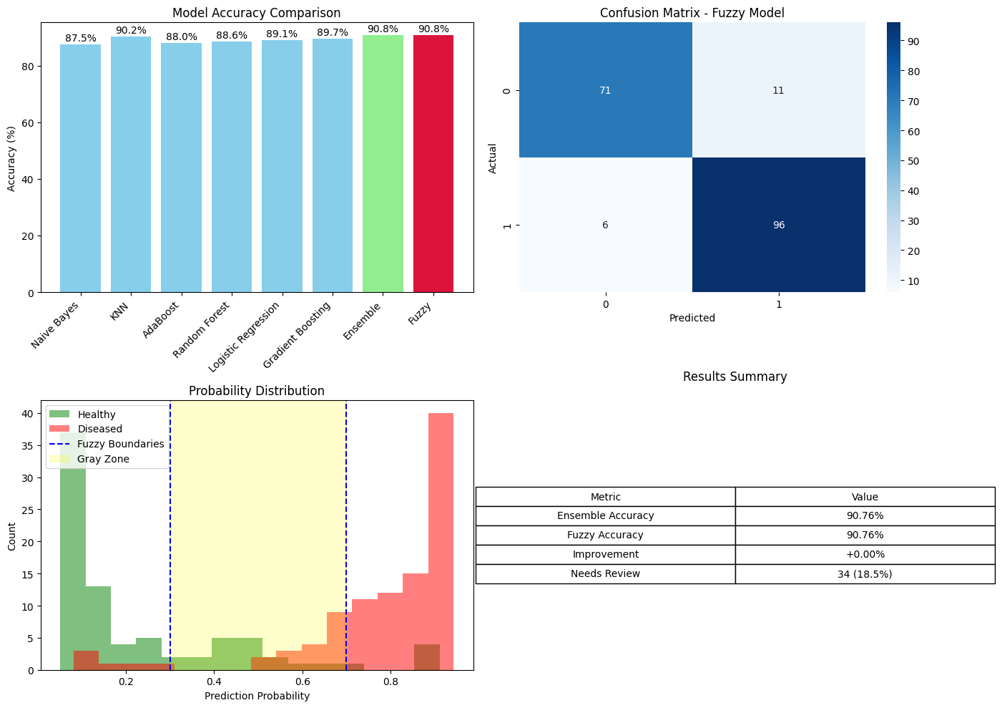
شكل 13: نمودار های تحلیلی مدل فازی به همراه ماتریس درهم‌ریختگی
این موارد شامل نمونه‌هایی هستند که در ناحیه خاکستری قرار داشته و عدم قطعیت بالایی دارند. برای این نمونه‌ها، به جای ارائه یک تصمیم قطعی، هشدار عدم قطعیت به همراه احتمال پیش‌بینی به پزشک ارائه می‌شود.ارزش اصلی سیستم فازی در بهبود دقت عددی نیست، بلکه در افزایش تفسیرپذیری و کاربرد بالینی مدل است. مزایای اصلی این سیستم عبارتند از:
کمی‌سازی عدم قطعیت: به جای ارائه یک پیش‌بینی قطعی، سیستم فازی میزان عدم قطعیت هر پیش‌بینی را نیز ارائه می‌دهد که به پزشک در تصمیم‌گیری کمک می‌کند.
جلوگیری از تصمیم‌گیری قطعی در موارد مرزی: در نمونه‌های دارای عدم قطعیت بالا، سیستم به جای طبقه‌بندی قطعی، بررسی بیشتر توسط پزشک را توصیه می‌کند.
تفسیرپذیری بالا: خروجی سیستم فازی به زبان طبیعی و قابل فهم برای پزشکان ارائه می‌شود.
از نظر بالینی، شناسایی ۳۴ مورد نیازمند بررسی مجدد (۱۸.۵ درصد) می‌تواند به پزشکان در تمرکز بر روی موارد پیچیده‌تر کمک کند و از تصمیم‌گیری قطعی در موارد دارای عدم قطعیت جلوگیری نماید. این رویکرد گامی مهم در جهت توسعه سیستم‌های پشتیبان تصمیم‌گیری بالینی هوشمند و قابل اعتماد محسوب می‌شود.
رابط گرافیکی مدل فازی
این سیستم از سه لایه اصلی به همراه یک لایه خروجی ساخته شده است.
لایه اول - داده و ویژگی‌ها که دارای مراحل زیر است،
دریافت 11 ویژگی بالینی از بیمار، پیش‌پردازش و استانداردسازی داده‌ها و تبدیل متغیرهای کیفی به کمی
لایه دوم - یادگیری ماشین (هسته محاسباتی)،
شش مدل طبقه‌بندی مختلف، مدل ترکیبی و نهایتا خروجی احتمال بیماری است.
لایه سوم - منطق فازی (هسته تصمیم‌گیری)
لایه چهارم - رابط کاربری که شامل دریافت ورودی‌ها، نمایش نتایج و ارائه توصیه‌ها می شود.
همان طور که در بخش قبل ذکر شد سیستم فازی بر اساس قوانین مشخصی تصمیم‌گیری می‌کند. اگر احتمال کمتر از ۰.۳ باشد، تشخیص سالم صادر می‌شود. اگر احتمال بیشتر از ۰.۷ باشد، تشخیص بیمار اعلام می‌گردد. برای احتمالات بین ۰.۳ و ۰.۷، اگر احتمال بیشتر از ۰.۵ باشد، تشخیص بیمار با وضعیت مرزی و اگر کمتر از ۰.۵ باشد، تشخیص سالم با وضعیت مرزی صادر می‌شود. علاوه بر این، اگر عدم قطعیت بیشتر از ۰.۳ یا تفاوت درجات عضویت کمتر از ۰.۴ باشد، وضعیت نیاز به بررسی تخصصی اعلام می‌شود.
واسط کاربری گرافیکی این سیستم شامل فرمی برای ورود ۱۱ ویژگی بالینی بیمار است. برای سهولت استفاده، مقادیر پیش‌فرض منطقی در نظر گرفته شده است که کاربر می‌تواند آنها را تغییر دهد. پس از ورود اطلاعات، کاربر با کلیک بر دکمه تشحیص، فرآیند تشخیص را آغاز می‌کند.
نتایج تشخیص در قالب یک گزارش متنی جامع نمایش داده می‌شود. این گزارش شامل اطلاعات بیمار مانند سن، جنسیت، فشار خون، کلسترول و حداکثر ضربان قلب است. نتایج کمی شامل احتمال بیماری به صورت درصد، درجه اطمینان به صورت درصد، و عدم قطعیت به صورت درصد نمایش داده می‌شود. نتایج کیفی شامل وضعیت تشخیص در قالب سالم، بیمار یا مرزی، و درجه عضویت در هر کلاس است. در نهایت بر اساس وضعیت تشخیص و میزان عدم قطعیت، توصیه‌های پزشکی مناسب مانند مراجعه به متخصص قلب یا انجام چک‌اپ منظم نمایش داده می‌شود.
از نقاط قوت این سیستم می‌توان به دقت بالا به دلیل استفاده از ترکیب شش مدل مختلف و روش رأی‌گیری نرم اشاره کرد. مدیریت عدم قطعیت از طریق سیستم فازی که موارد مرزی را شناسایی کرده و از تصمیم‌گیری قطعی در موارد مشکوک جلوگیری می‌کند، از دیگر مزایای آن است. شفافیت در ارائه معیارهای مختلف مانند درجه اطمینان، عدم قطعیت و درجات عضویت، به پزشک در درک بهتر خروجی کمک می‌کند. همچنین واسط گرافیکی ساده و قابل فهم، استفاده از سیستم را برای کاربران غیرمتخصص نیز ممکن می‌سازد.
با این حال، سیستم با محدودیت‌هایی نیز مواجه است. عملکرد آن به کیفیت و تنوع داده‌های آموزشی وابسته است. اگرچه سیستم معیارهای کمی ارائه می‌دهد، اما دلایل تشخیص را به صورت شفاف توضیح نمی‌دهد. همچنین قبل از استفاده عملی، نیاز به اعتبارسنجی گسترده در محیط‌های بالینی وجود دارد.

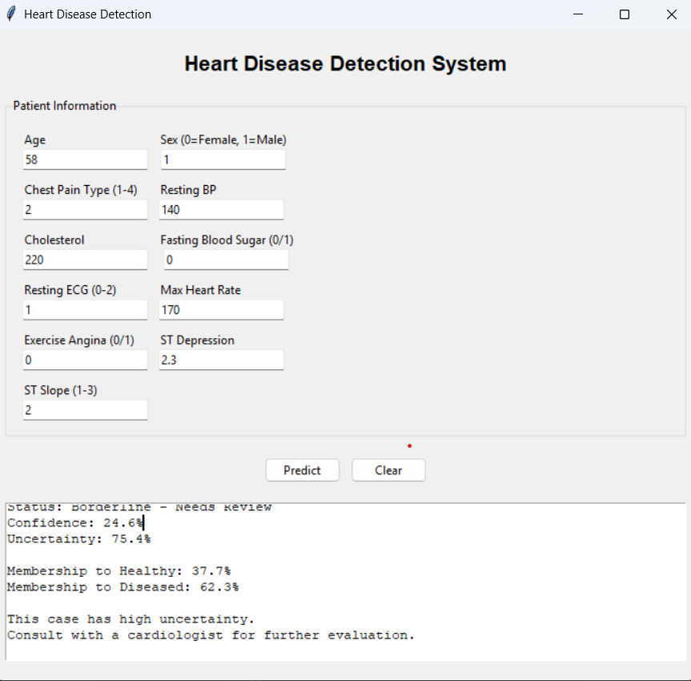
شكل 14: رابط گرافیکی مدل فازی
نتيجه‌گيری و جمع‌بندي
در این پژوهش، مسئله پیش‌بینی بیماری قلبی با استفاده از روش‌های مختلف یادگیری ماشین مورد بررسی قرار گرفت. با توجه به اهمیت تشخیص دقیق و به‌موقع بیماری‌های قلبی، تلاش شد تا از مجموعه‌ای از الگوریتم‌های طبقه‌بندی به صورت مجزا و ترکیبی استفاده شود تا عملکرد سیستم به حداکثر برسد. نتایج اولیه نشان داد که مدل‌های پایه هر یک توانایی قابل قبولی در طبقه‌بندی داده‌ها دارند، اما هیچ‌یک و حتی تجیمع آن ها به سطح دقت هدف (۹۵٪) دست نیافتند.
به منظور بهبود عملکرد، از روش‌های ترکیبی مانند رأی‌گیری نرم و همچنین تحلیل خوشه‌بندی برای بررسی ساختار درونی داده‌ها استفاده شد. خوشه‌بندی امکان بررسی رفتار مدل‌ها در زیرگروه‌های همگن داده را فراهم کرد و نشان داد که توزیع نمونه‌ها در فضای ویژگی‌ها یکنواخت نیست و برخی نواحی دارای پیچیدگی بیشتری هستند. با این حال، اعمال مدل‌های اختصاصی برای هر خوشه به تنهایی جهش چشمگیری در عملکرد کلی ایجاد نکرد، که نشان می‌دهد ساختار داده‌ها احتمالاً به صورت پیوسته و همپوشان است نه کاملاً تفکیک‌پذیر.
مدل‌های ترکیبی نسبت به مدل‌های تکی عملکرد پایدارتر و متوازن‌تری ارائه دادند، به‌ویژه در معیارهای حساس مانند فراخوانی که در حوزه پزشکی اهمیت ویژه‌ای دارد.
همچنین، استفاده از منطق فازی بر روی خروجی مدل ترکیبی، امکان مدیریت عدم قطعیت در نواحی مرزی را فراهم کرد. این رویکرد باعث شد سیستم به جای ارائه یک تصمیم قطعی در موارد مبهم، پیشنهاد بررسی بیشتر را مطرح کند که می‌تواند در کاربردهای واقعی پزشکی مفید و ایمن‌تر باشد.
به طور کلی، نتایج این پژوهش نشان می‌دهد که ترکیب مدل‌های یادگیری ماشین همراه با تحلیل ساختار داده و بهره‌گیری از روش‌های تکمیلی مانند منطق فازی می‌تواند به بهبود عملکرد و تفسیرپذیری سیستم‌های پیش‌بینی بیماری قلبی منجر شود. هرچند دستیابی به دقت بالاتر از ۹۵٪ در این مجموعه داده چالش‌برانگیز است، اما رویکرد چندمدلی و ترکیبی ارائه‌شده چارچوبی قابل توسعه برای تحقیقات آینده فراهم می‌کند.

مراجع و منابع
- Ali, L., Niamat, A., Khan, J.A., Golilarz, N.A., Xingzhong, X., Noor, A., and Bukhari, S.A.C., 2023. “An Optimized Stacked Ensemble Learning Model for Heart Disease Prediction”

- Ozcan, M.; Peker, S. A Classification and Regression Tree Algorithm for Heart Disease Modeling and Prediction. Healthcare Analytics 2023, *3*, 100130. [CrossRef]
- Yilmaz, R.; Yağin, F.H. Early Detection of Coronary Heart Disease Based on Machine Learning Methods. Medical Records 2021, *4*(1), 1-6. [CrossRef]
- Doppala, B.P.; Bhattacharyya, D.; Janarthanan, M.; Baik, N. A Reliable Machine Intelligence Model for Accurate Diagnosis of Cardiovascular Disease Using Ensemble Learning

cart
ST
One-Hot Encoding
Oldpeak
(Z-score)
Naïve bayes
var_smoothing
Precision
Recall
F1
Accuracy
Adaboost
Logestic regression
liblinear
C
L1
L2
saga
gini
sqrt
Gradiant boosting
Ensemble Model
Soft Voting
VotingClassifier
scikit-learn
Stacking
Meta-learner
XGBoost
K-means

